测试过程中所用版本为<https://101.34.141.195:8443/svn/YC-CCFlow>，与客户版本一致。

# 最新问题

## 极简模式下：附件只读

走到第2个节点，附件应该是只读的。

## 消息提醒

邮件配置。

发送邮件的配置。

企业微信配置。

## 抄送数量

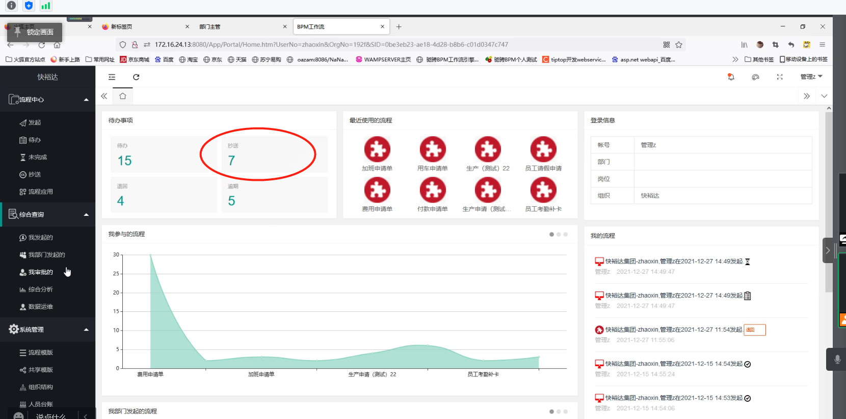

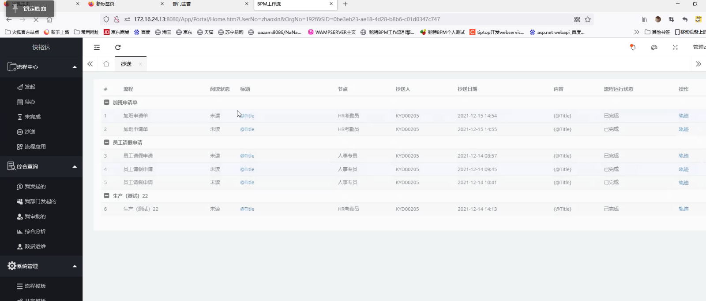

## 图片预览的问题(今天解决)

常规的图片与Pdf能够在线预览.

gif, jpg, png, pdf,

# 12月份的历史问题

0.已解决的

4、20210817 测试不能控制人员。

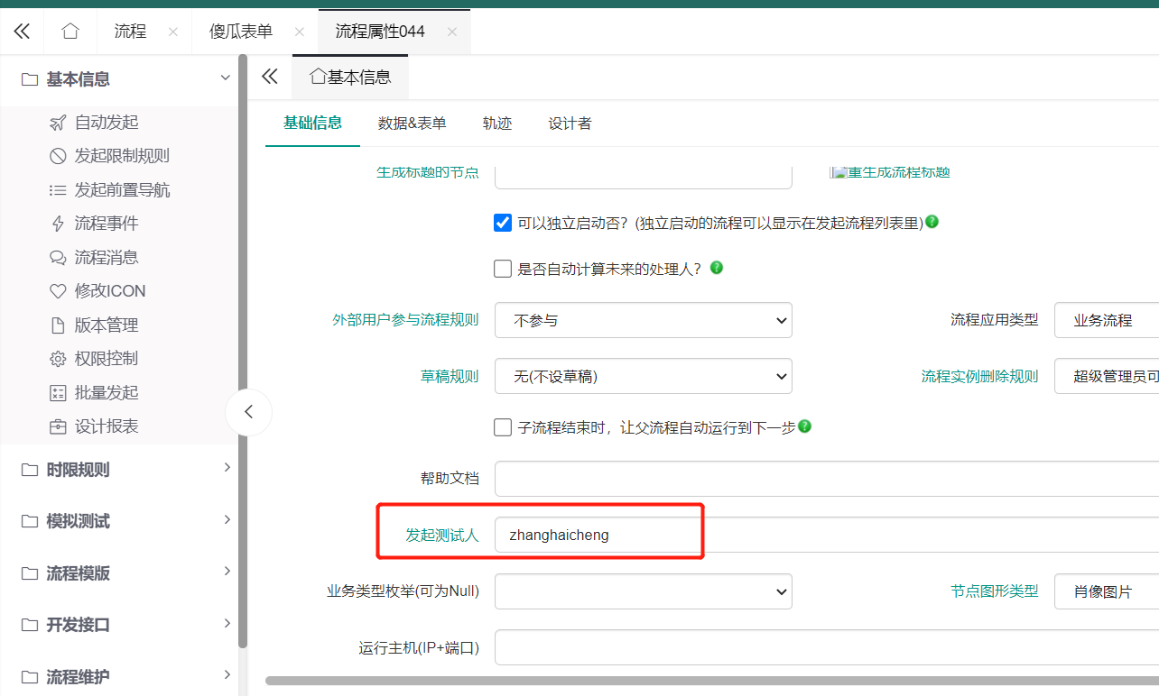

Re:20211210 2021年8月20日已修改

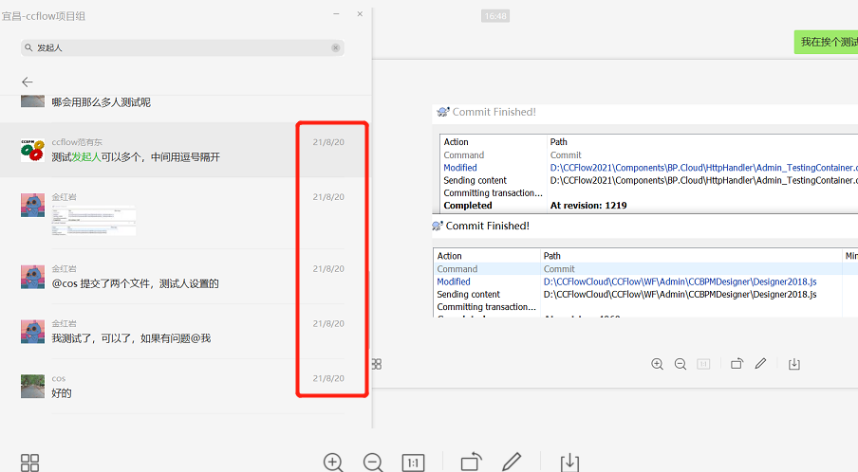

测试截图如下：

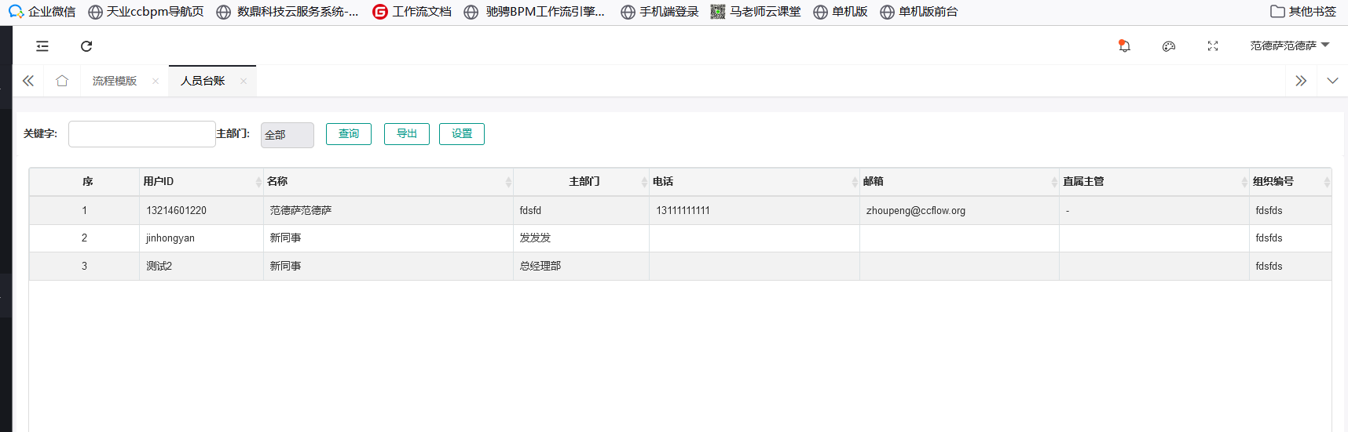 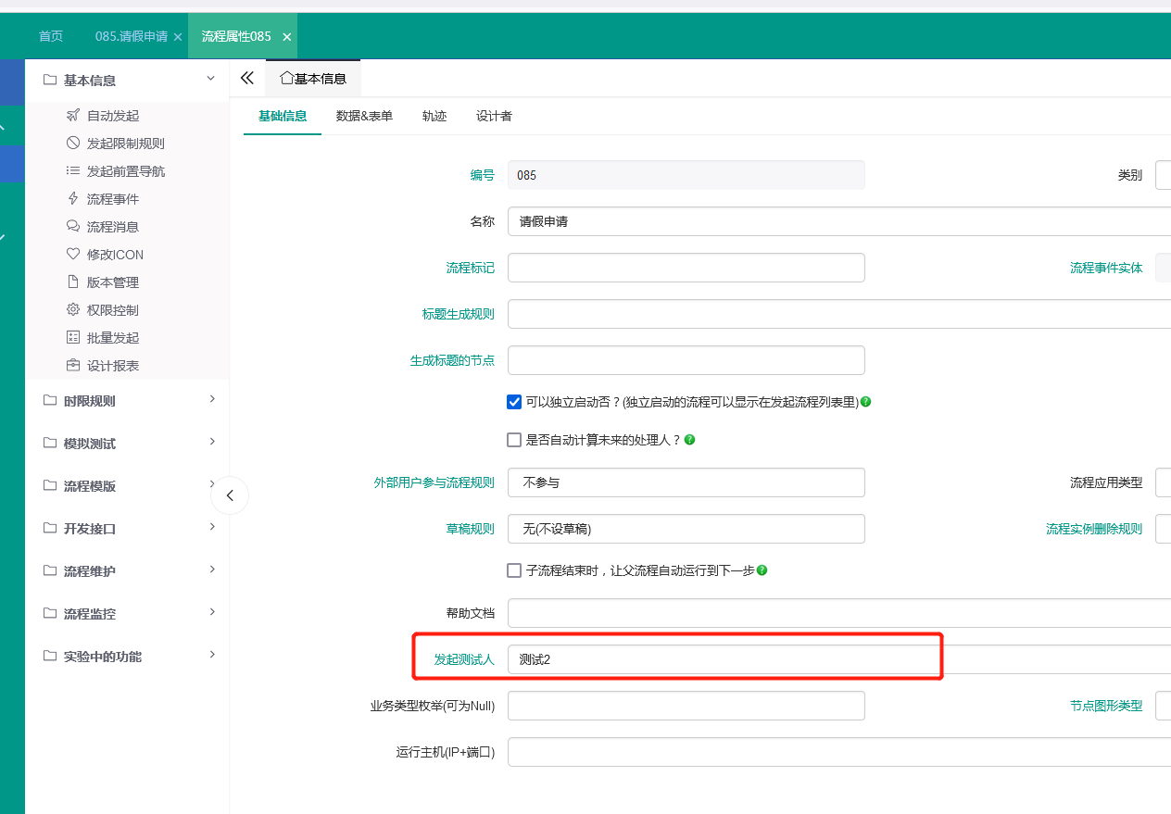 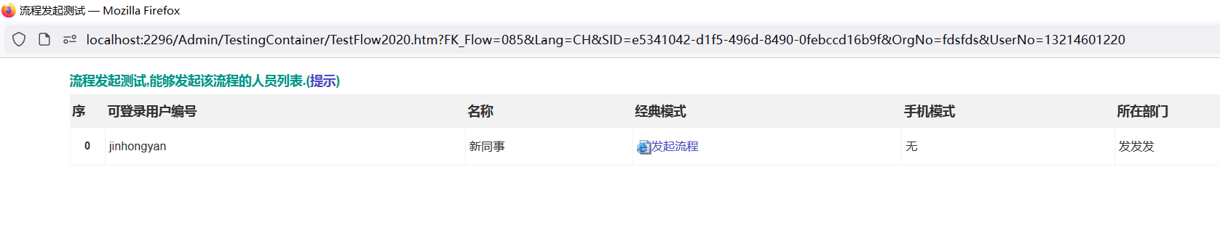

这次又再次提交到你们的SVN地址：

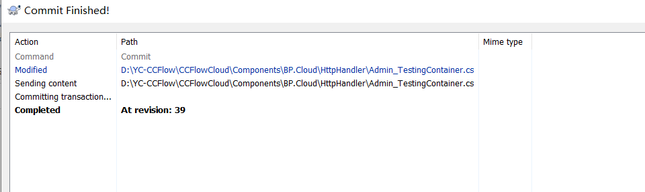

6、210920需要代办、未完成、抄送显示数字标记

Re:20211210：已解决

8、信息没有配置就通知了，只通知个别流程或个别关卡---逻辑不明

Re:20211210：10月20日已解决

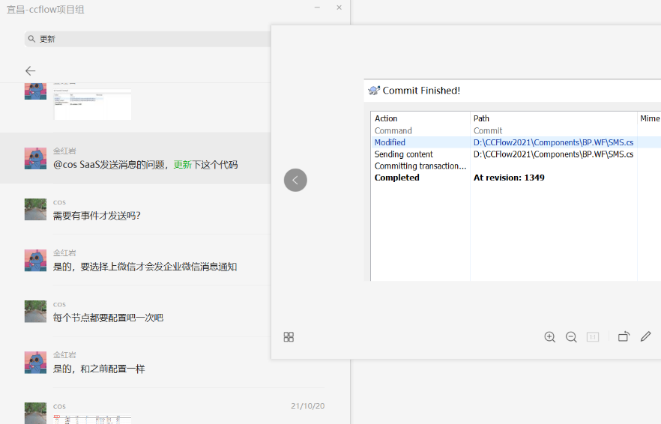

11下图报错

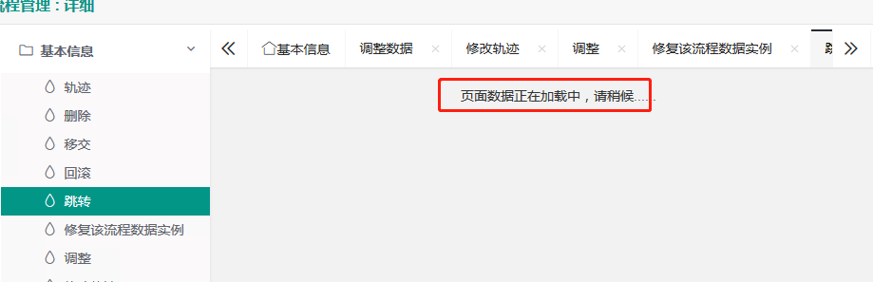

Re:20211210：已修改并提交，如下：

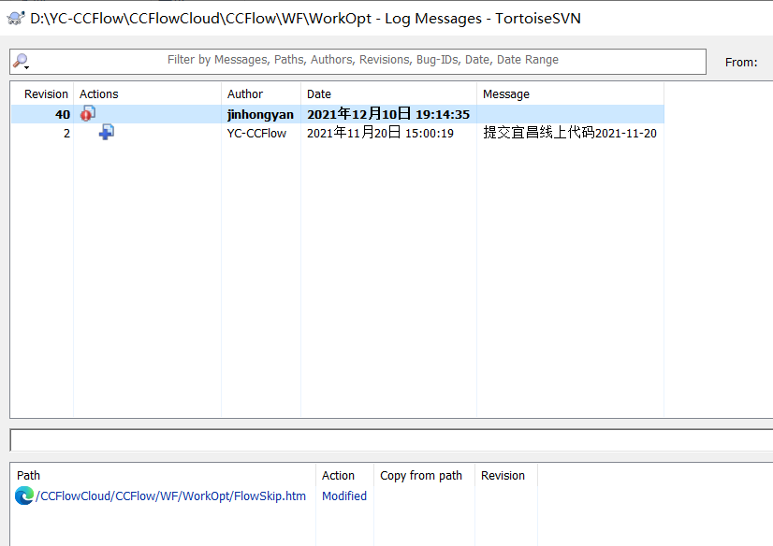

16W、抄送报错打不开

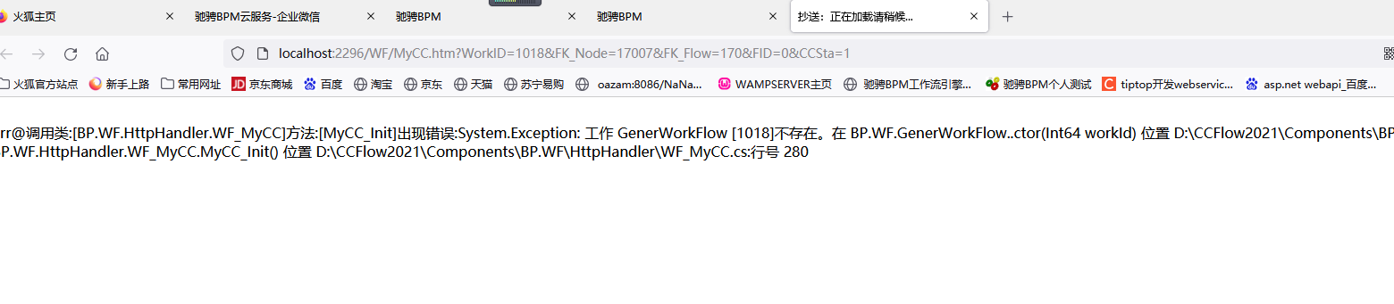

Re:20211210：21年10月8日已经修改并提交通知。

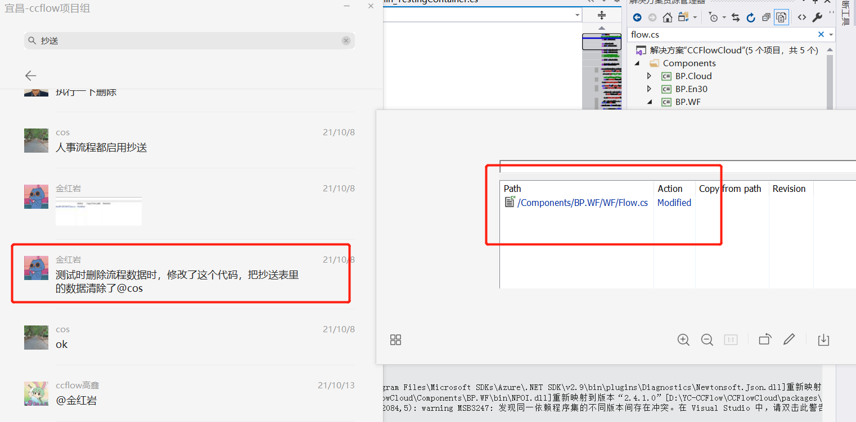

22W、抄送的，轨迹打不开—问题重复 ------ ok

23W、抄送，一点就没了

Re：20211215 如果是之前由于删除流程造成的问题，已经解决

71 抄送 已读、未读分开 ------ ok

34、删除流程按日期，--待测试

Re:20211210：10月15日已经修改并提交通知。

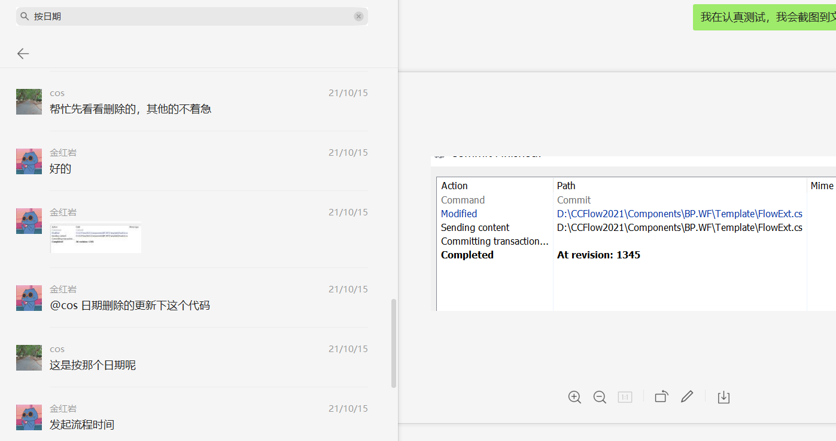

66目录不好用，需要点击字体即可下拉

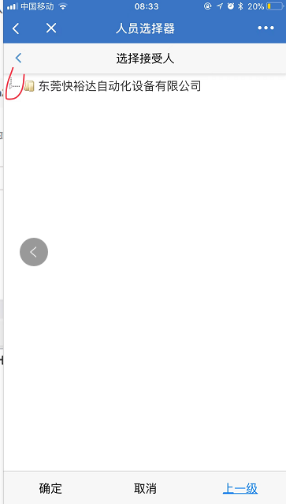

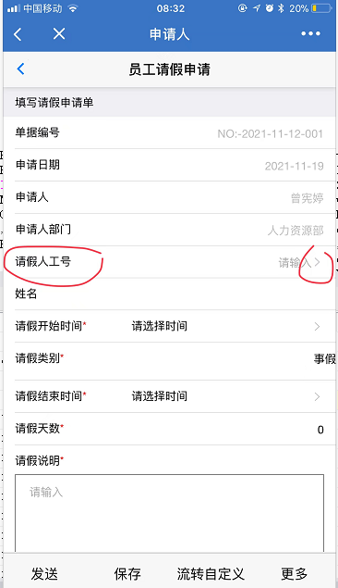

需要点击箭头才触发

Re：已修改：

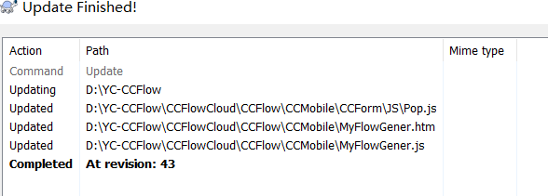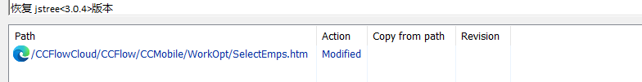

79 2个代办 ------ ok

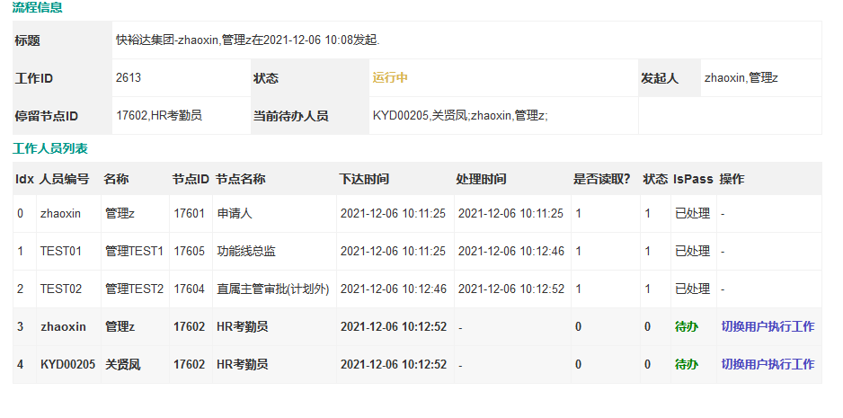

86新建从表后删除报错，报错后也能删除 ------ ok。

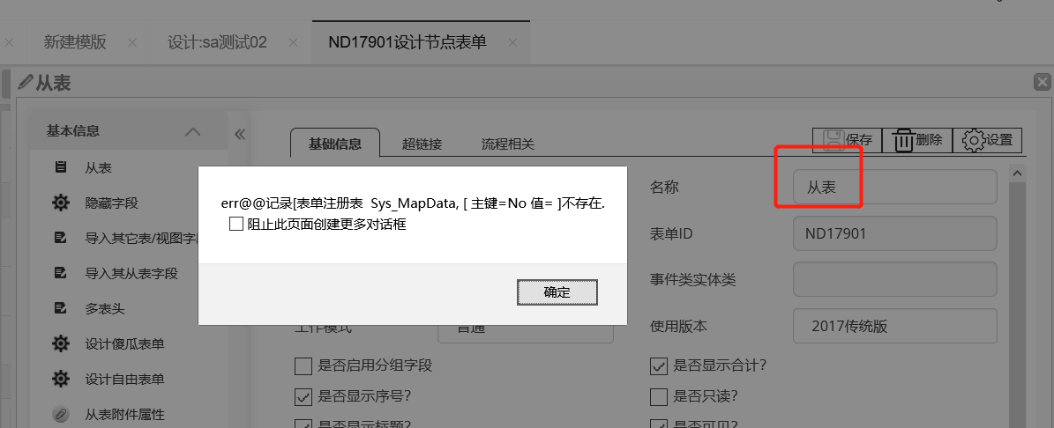

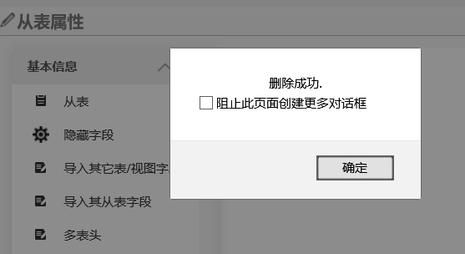

87发起报错

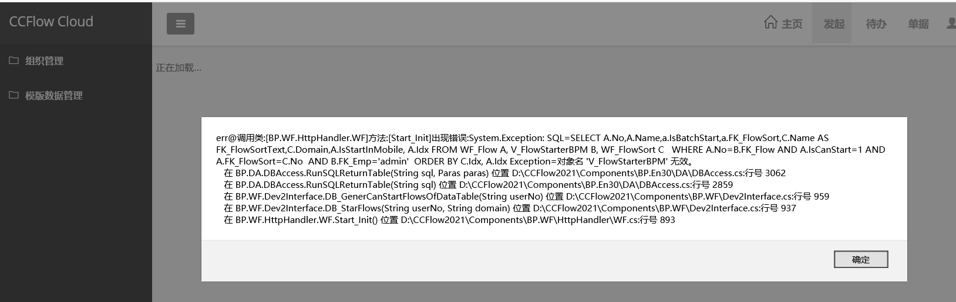

88系统初始化数据—未提供

**RE: 已经提供基础数据了。**

91不能发送.

**RE: 审核组件没有启用，表单设计的时候，没有启用审核组件。**

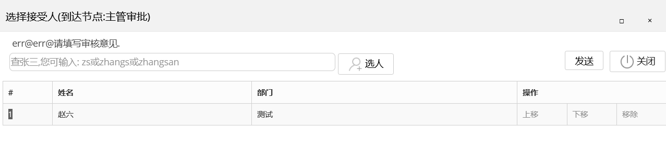

1. 未重现的

1、该问题一直存在、手机端也是

登录后要输入信息（姓名或是部门），偶发性出现！

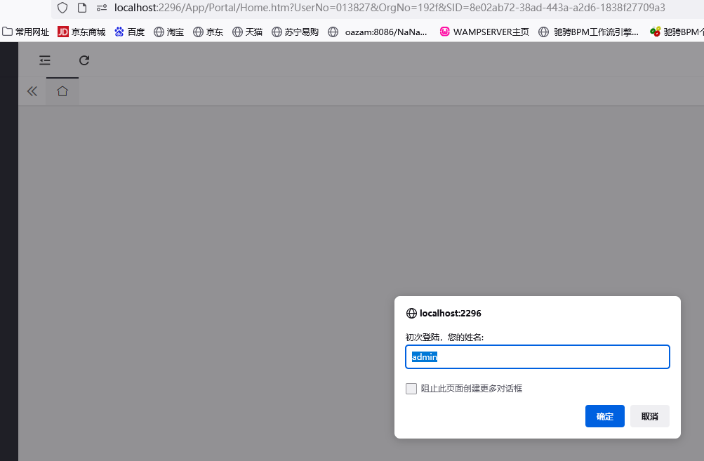

Re:20211210从企业微信安装的，人员第一次登陆后需要更改个人姓名以及部门名称，之后不再需要。

后续登录未重现该问题。

3、组织结构问题，此问题一直存在，没有从根本解决问题。

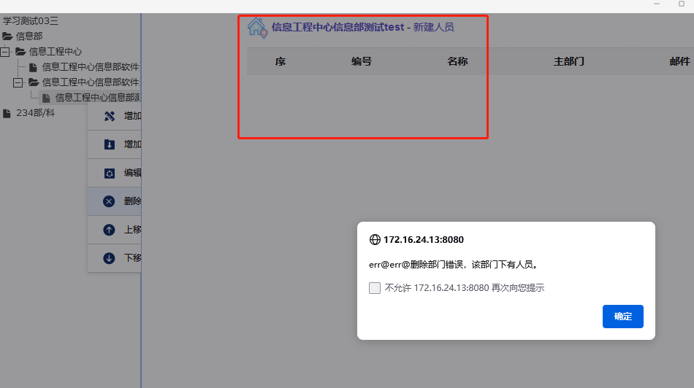

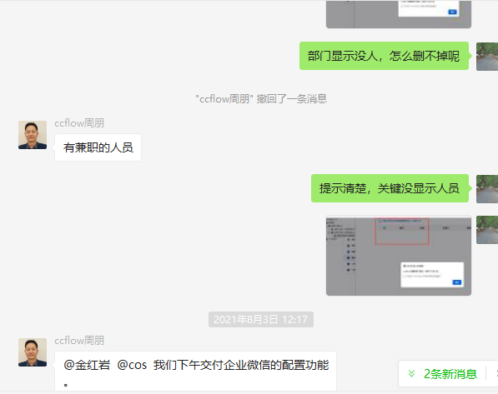

Re:20211210，部门无人员信息情况下，删除成功，所述问题无法重现，测试截图如下：

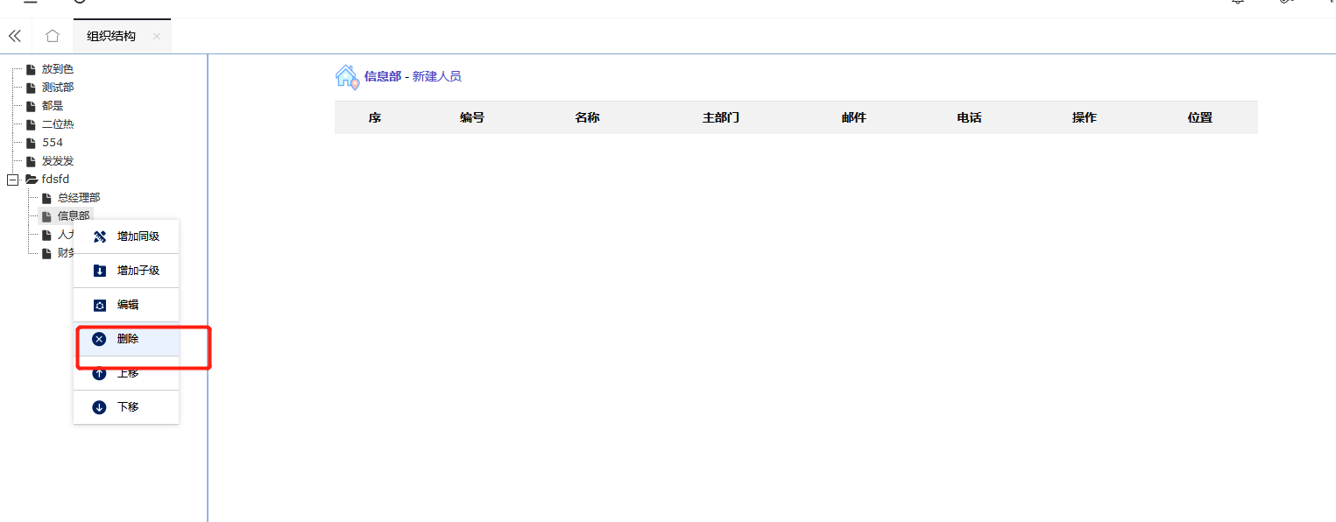 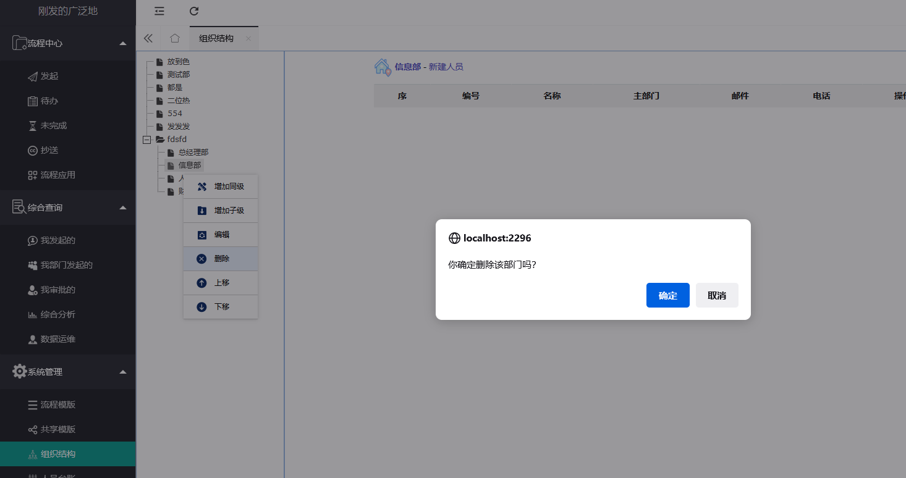 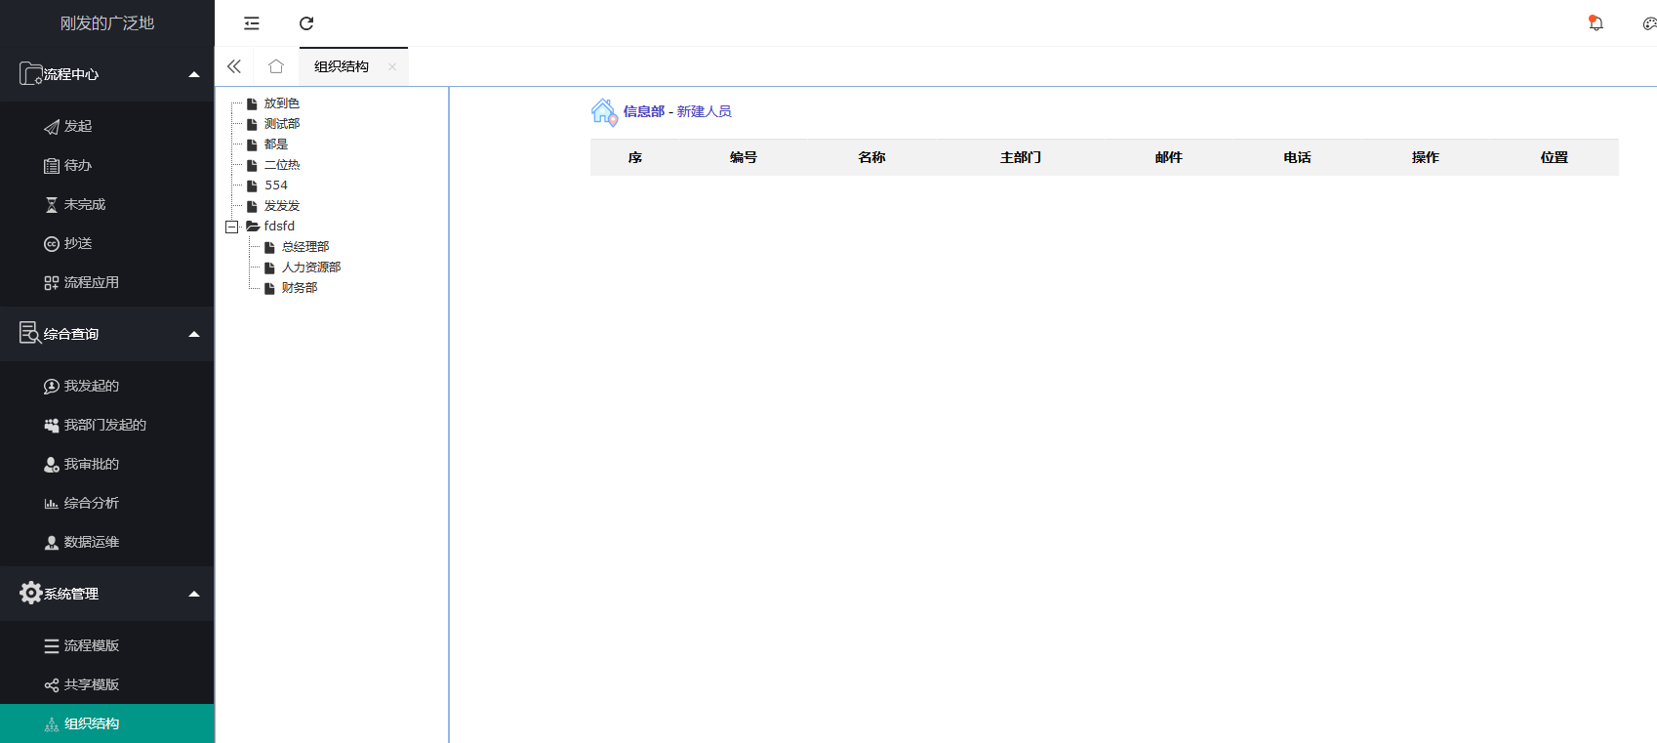

5、210916人员删除后，删除部门报错，组织结构还是有问题，和上述第3点类似的问题。

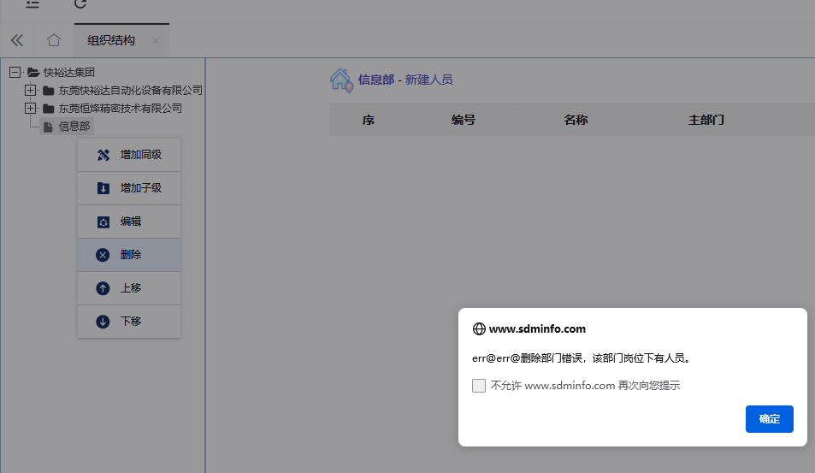

Re:20211210，部门无人员信息情况下，删除成功，所述问题无法重现。测试截图如参考问题3.

12下图报错

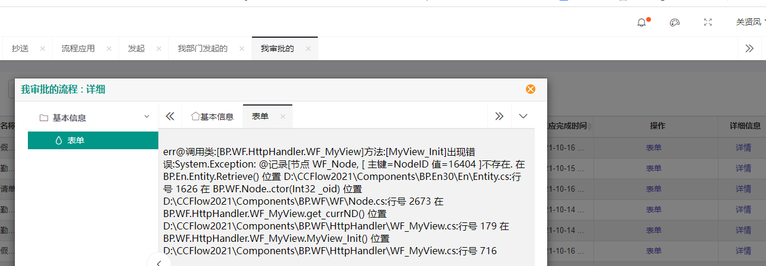

Re:无法重现，测试如图：

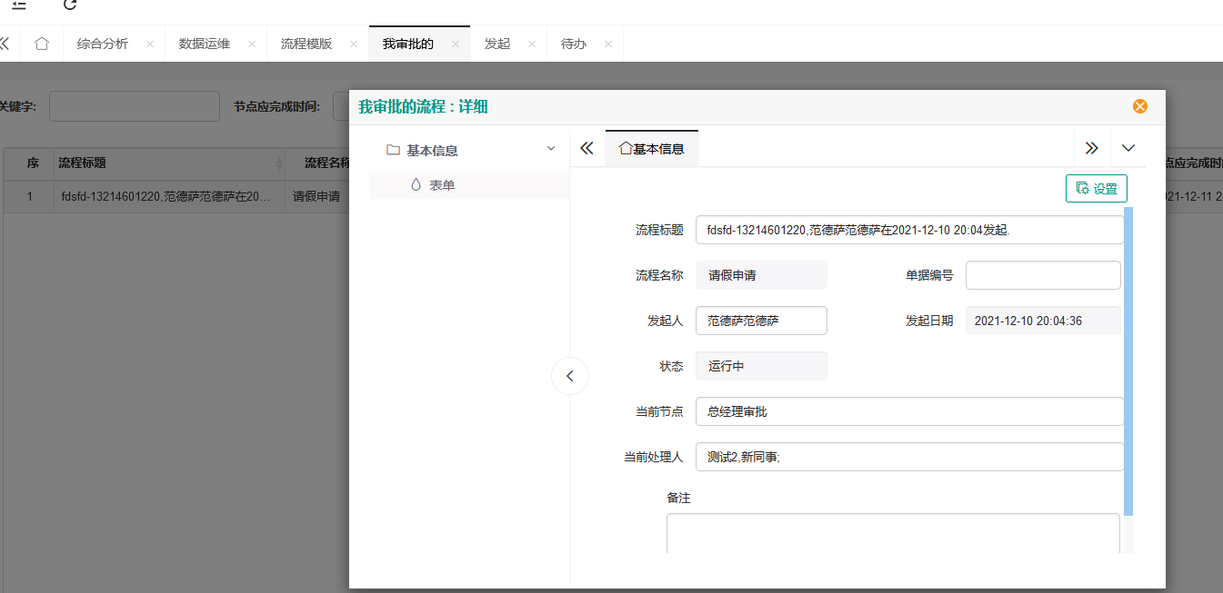

14W、企业微信登录报错。

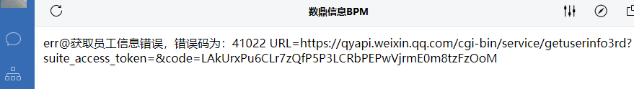

有时报41029

Re：无法重现。

15W、下图企业微信抄送页面问题。

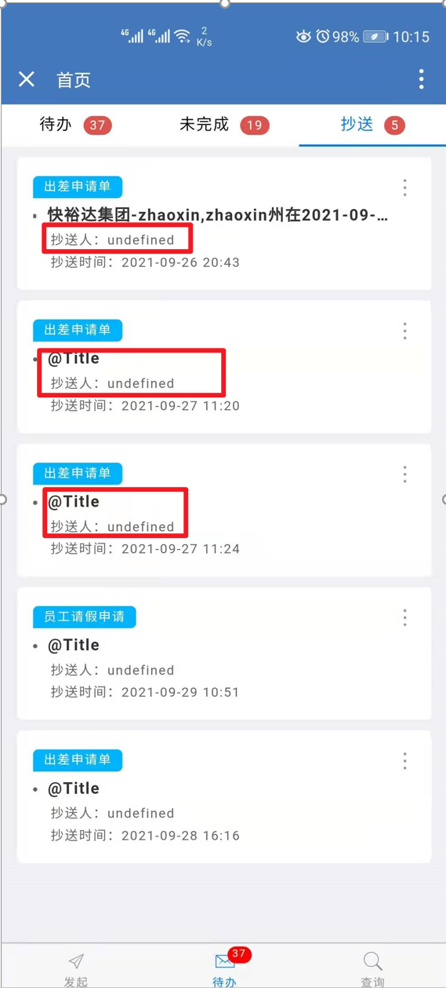

Re：无法重现

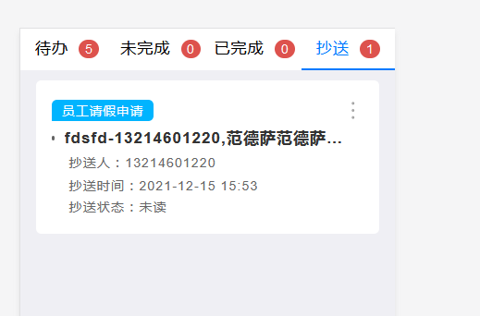

56、[未重现] 有时不能登录

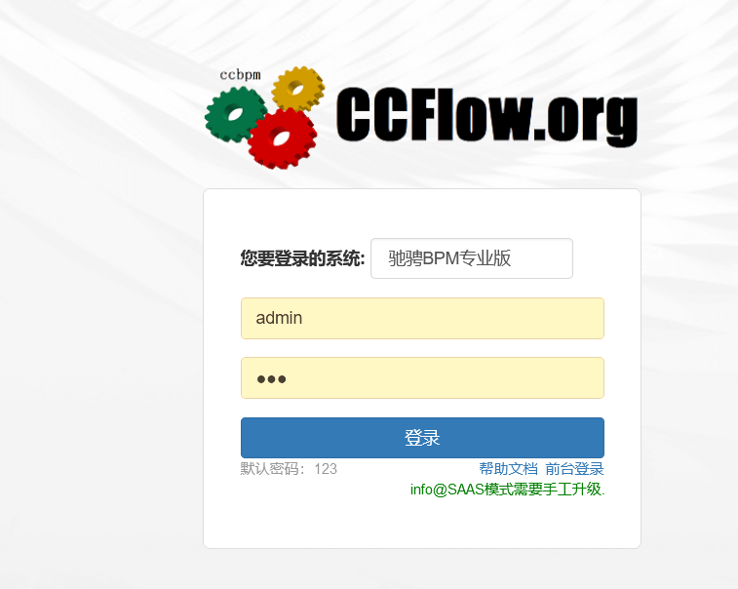

RE: 未重现。

58、每个sql语句要加orgno

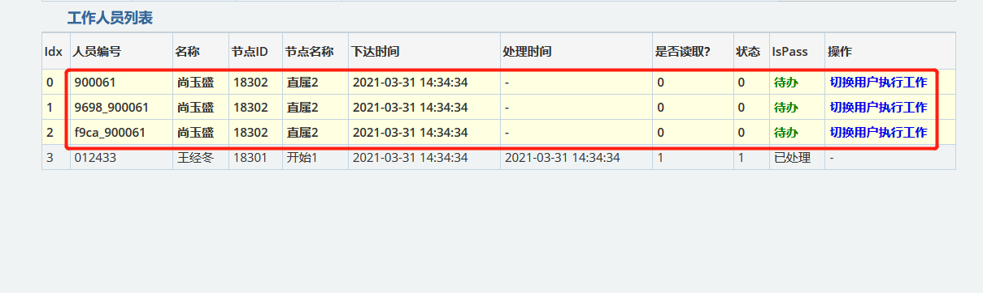

Re：没有重现，后台是根据workID去获取的待办人员，不存在orgNo 的问题

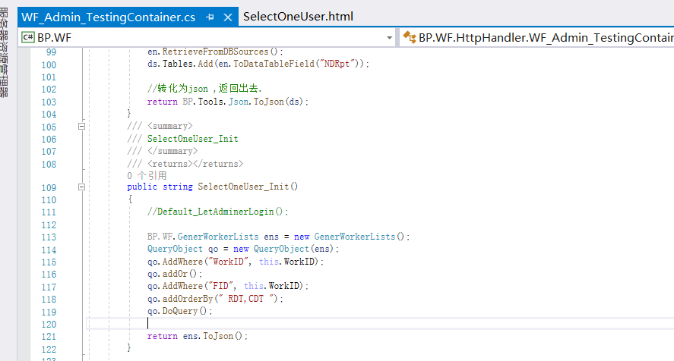

86容器中如下点击发送后，窗口关闭，需要到前台登录测试

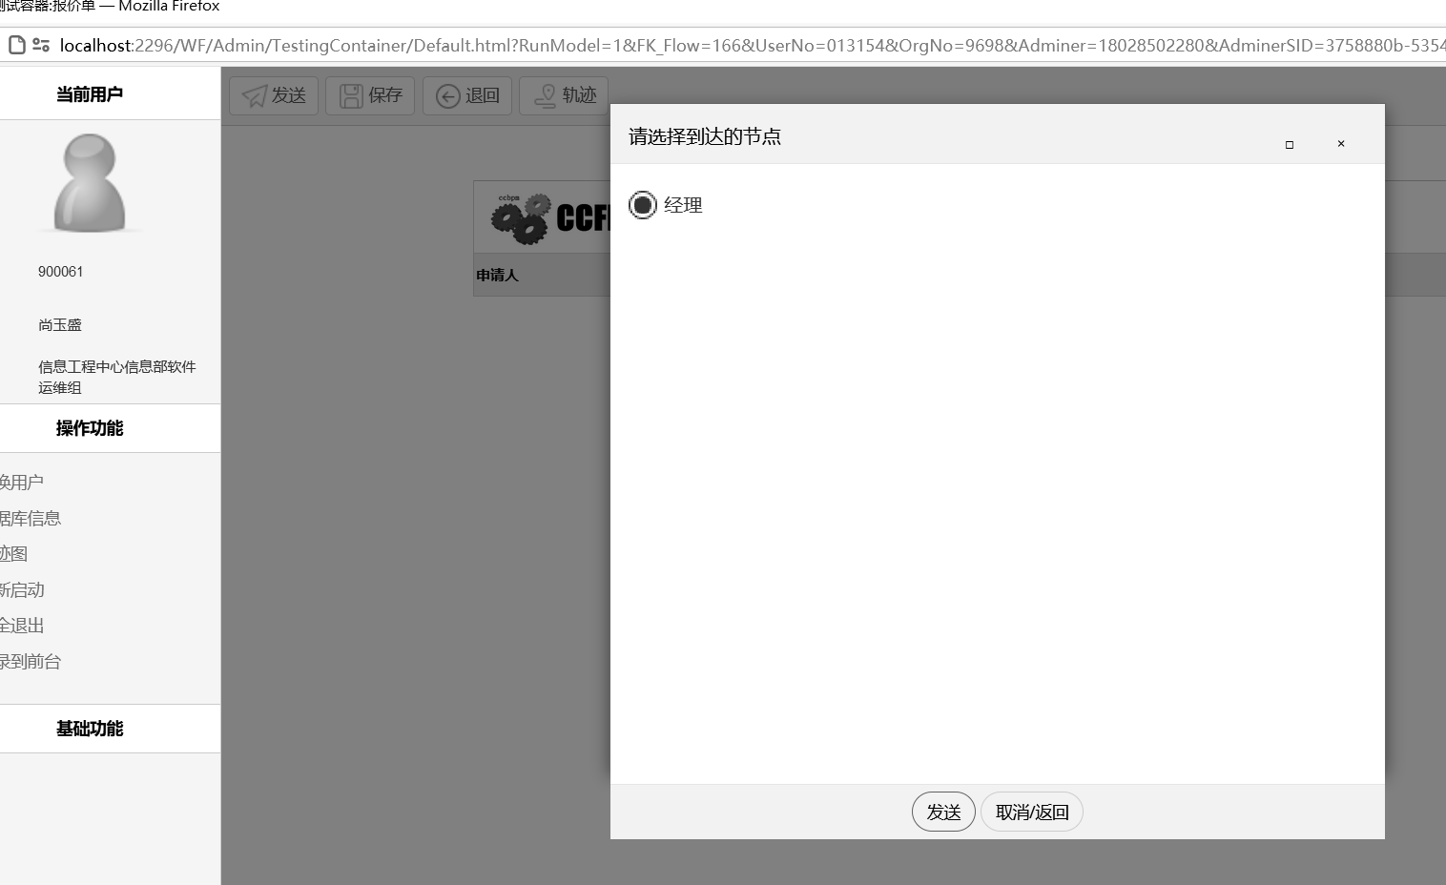

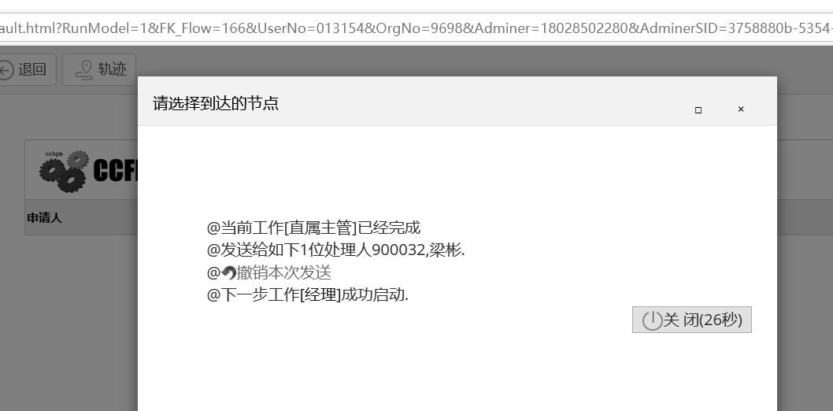

Re：20211214没有重现

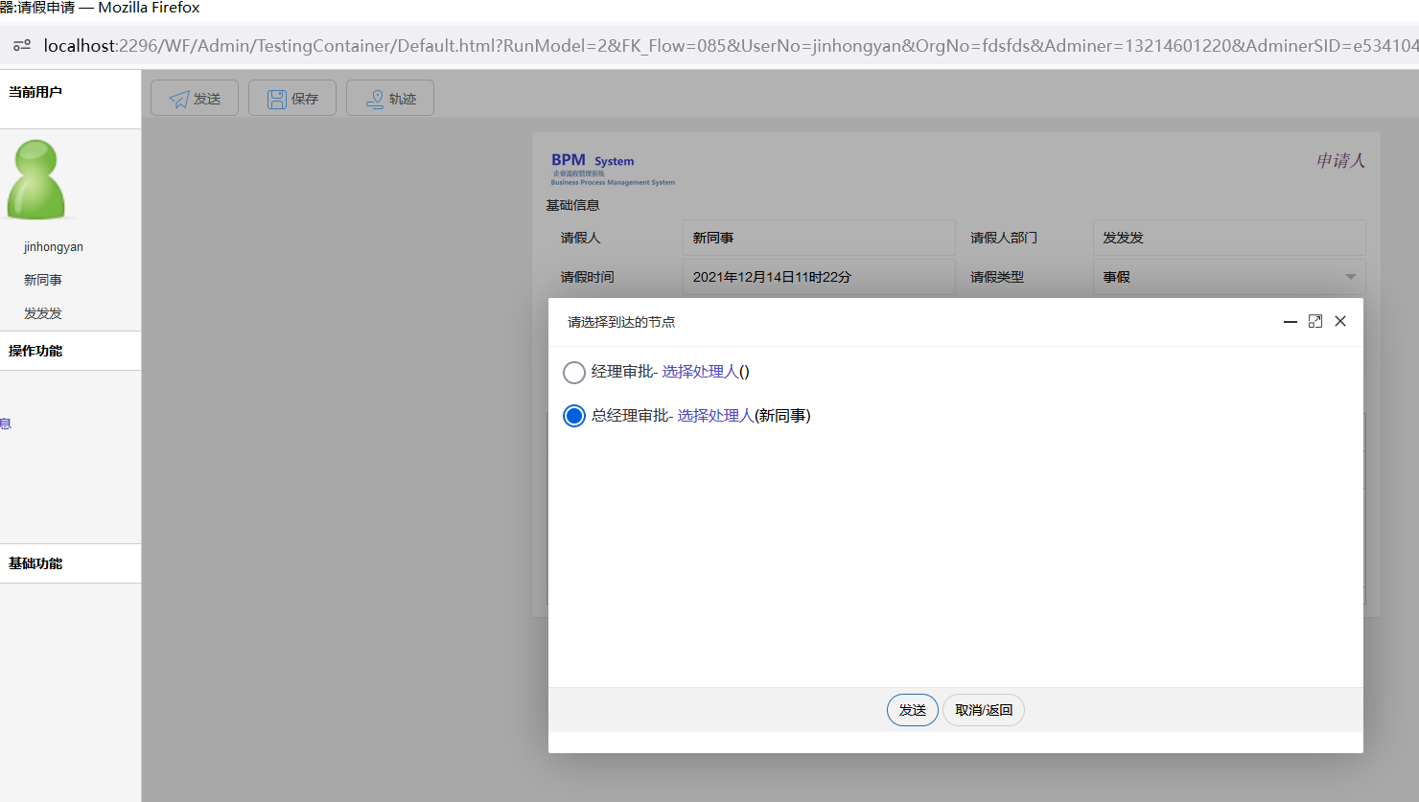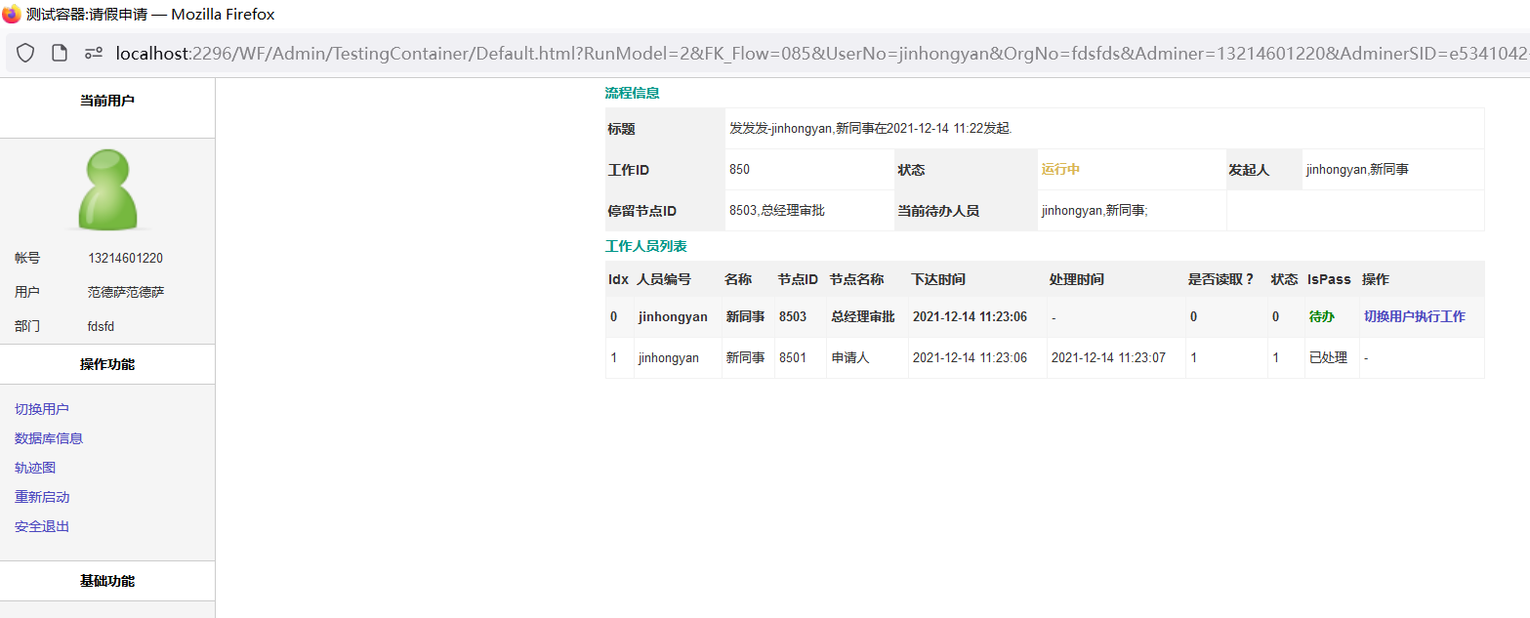

94 第二次组织出不来

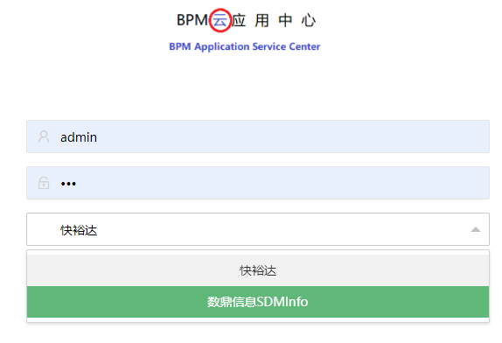

Re：20211215没有重现

1. 无需修改

2、从表导入数据，需要删除的时候，不能批量删除。目前只能逐条删除，请增加批量删除功能（保留逐条删除功能）。

Re:20211210数据量不是很大，批量删除用的少，设计删除按钮影响美观。设计如此，不需要解决。

7、下图红色区域内没显示

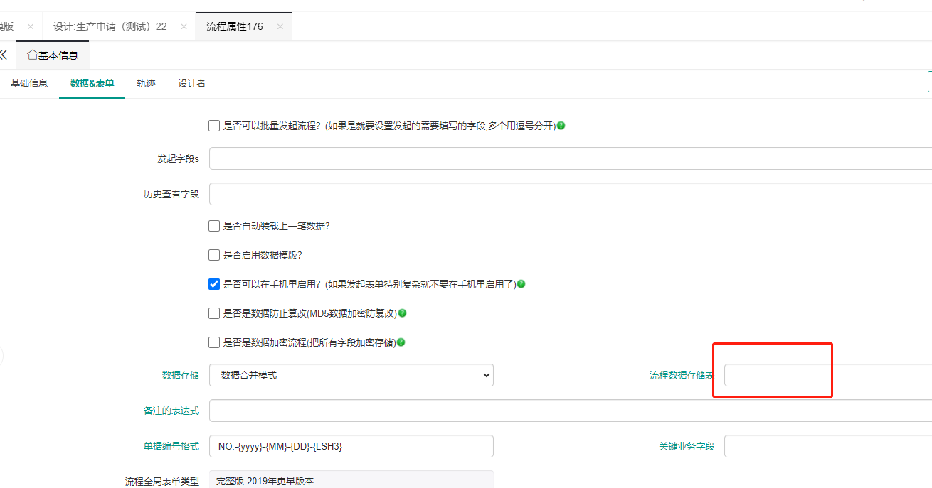

Re:20211210 流程数据存储表如果单独设置表名会显示，如果不设置就是默认的NDxxxRpt，不会显示。

无需修改。

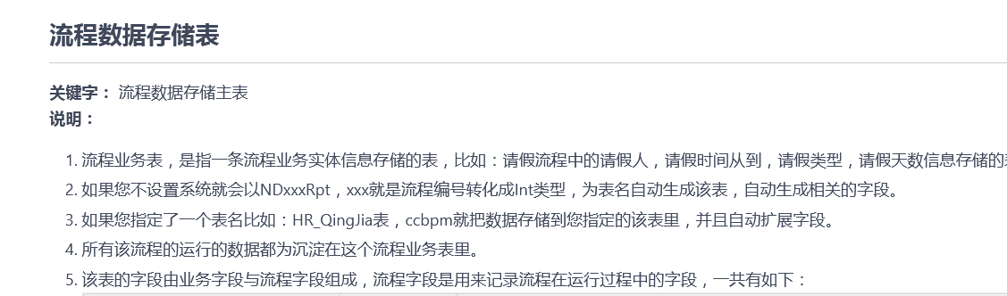

9. 下图（抄送、退回、预期）点击进去后和待办显示是一样的。此处逻辑有问题。要做区分。---其他待测试 zhaoxin 目前抄送显示不对

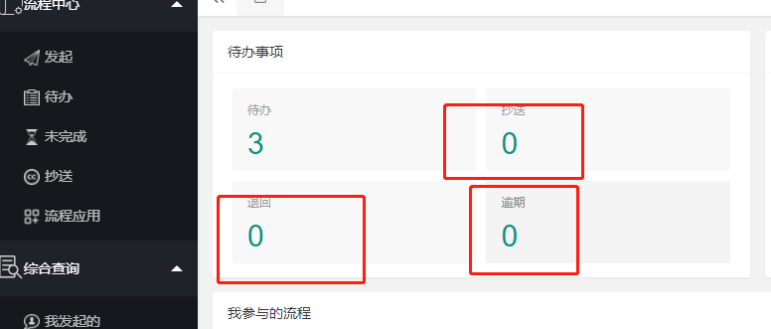

Re:20211210：目前抄送是链接到抄送的页面，你那现在的抄送数量显示的问题，应该是之前删除流程没有删除干净导致的，建议清空抄送表再看是否还有问题，如果有再处理数量不对问题。

退回和逾期都是待办中的两种不同流程状态，待办数量不会太多，所以目前都链接到待办中做处理。

36、删除应用，企业微信不能有删除事件（目前删除应用的时候删除了数据库、组织结构）

Re:设计如此。整个应用都删除了，留着遗留数据是什么作用？都是垃圾数据。之后再重新建立应用，这些数据也是不能使用的了。如果强烈要求保留，后续沟通。

40W、发单信息管控要完善。没有发起的流程，不要往数据库插入数据。如果已经插入了，在流程退出时删除已插入数据。

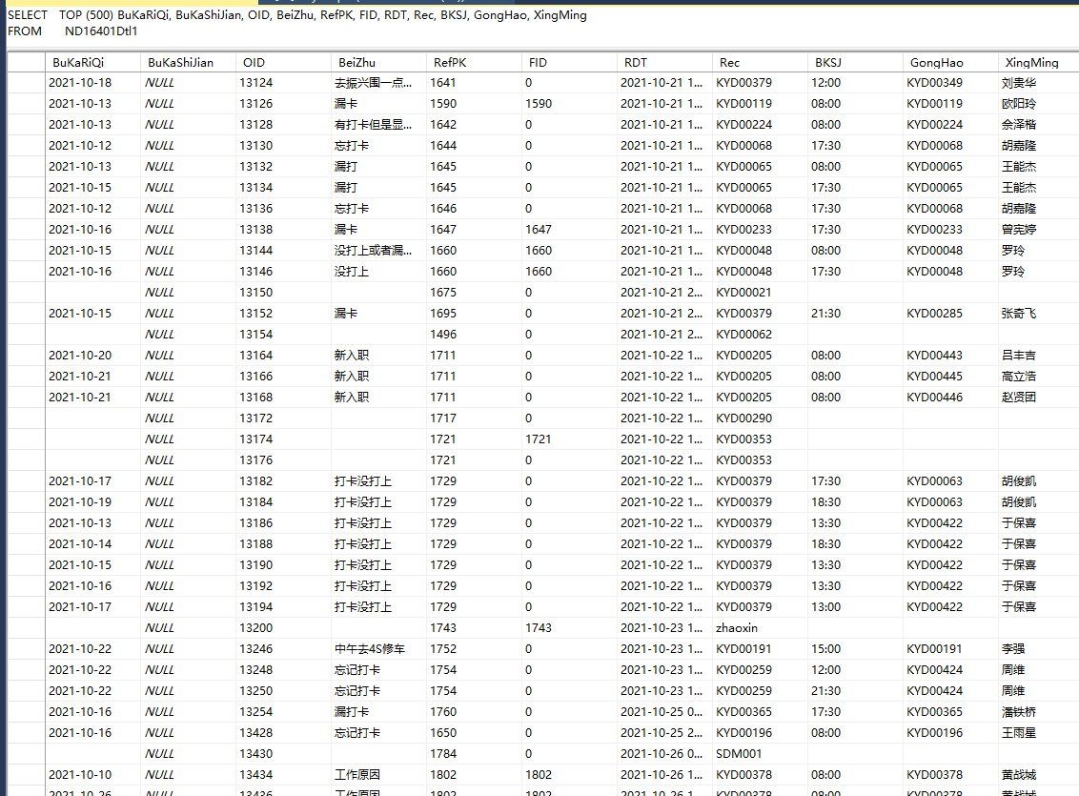

Re:20211210 设计如此。

83、流程出不来 admin

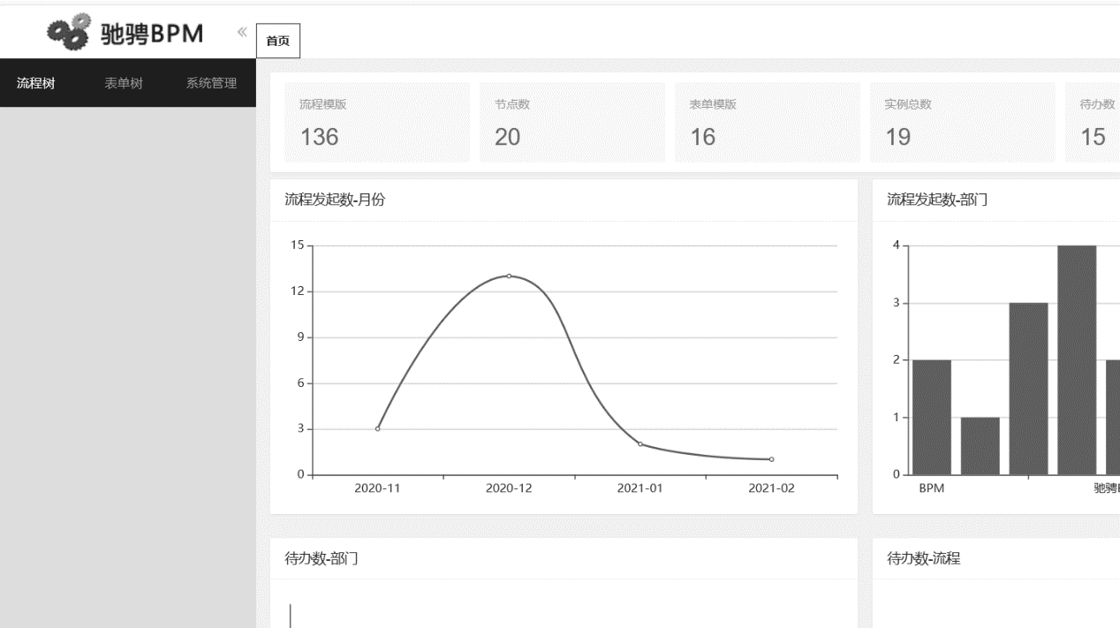

Re：SaaS模式下，admin用户没有特殊设置，管理员只来源于注册的企业的管理员账号。

1. 未修改的：

10下图报错。

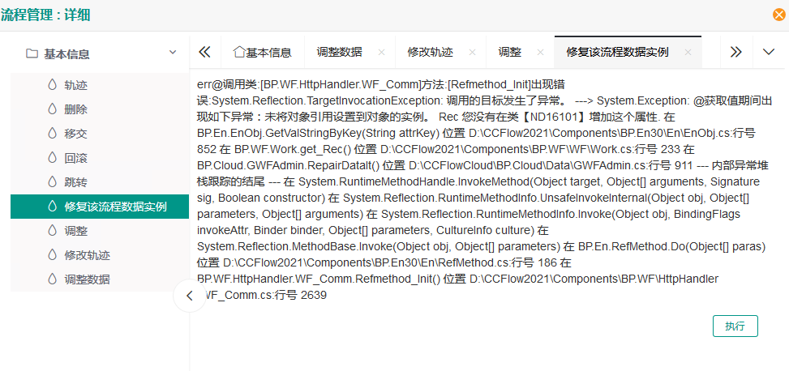

21、通知信息目前显示是URL链接,把URL连接修改为“待办工作”做个超链接即可；

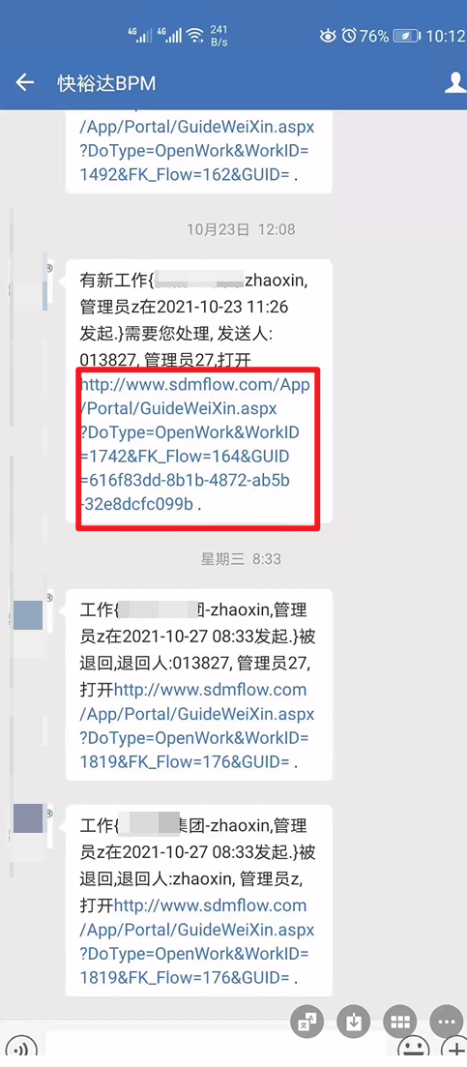

42、下图报错。

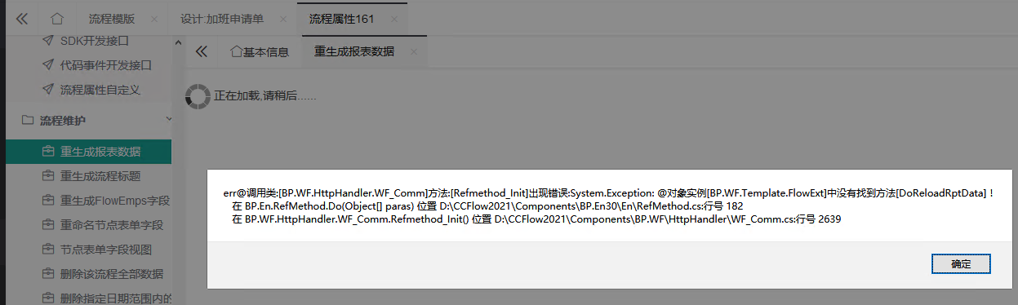

Re：能重现

43、下图报错。

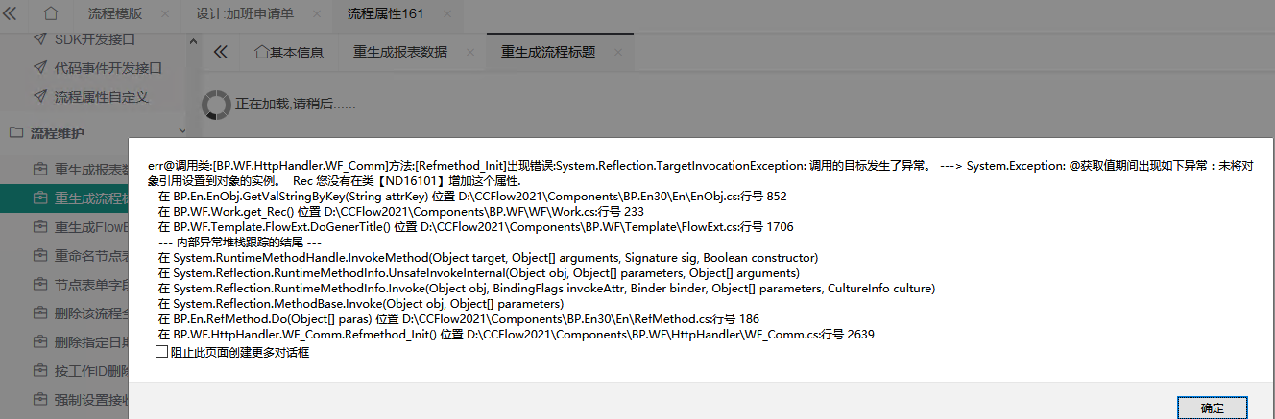

Re：能重现

44、下图报错。

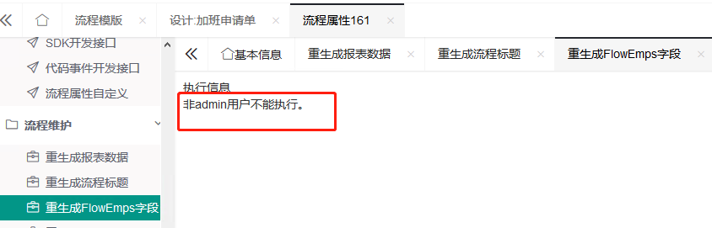

45、下图红色区域一直无法加载。

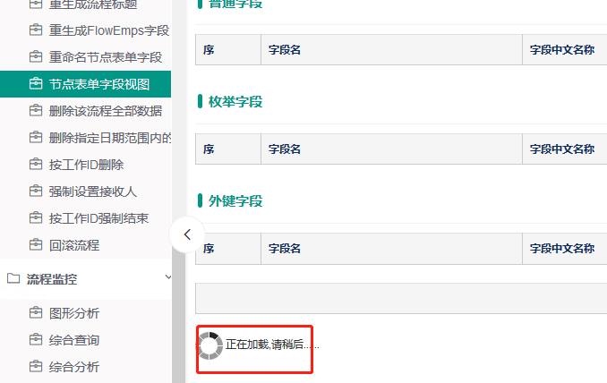

Re: 可以重现

1. 描述不清的

17、PC登录页面登录时不顺畅-需要点击多次

Re:描述不清，需要多次点击哪个项目？

18、手机端审批后单据颠倒（页面布局发生了变化）？？

Re:描述不清，请截图。

工号手机端关卡能修改

19W、手机端、电脑端轨迹有的不显示？？

Re:无法重现，请截图。

33、按workid 结案—待测试

Re:20211210：描述不清。

65、重命名字段，重新添加了字段？没有修改名字

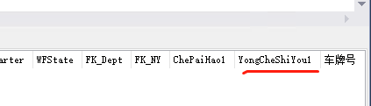

Re：这是rpt表？表单设计重新填加或者修改后需要检查流程、保存，表中会自动修改。

13--用户页面 同意 位置显示要改善

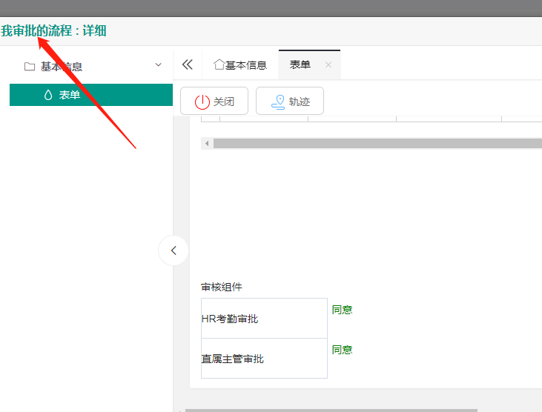

--用户页面

20、抄送时需要点击执行抄送，操作复杂

目前方式： 流程发起时：选择需要抄送的人员—>执行抄送—>发起流程

建议方式： 流程发起时：选择需要抄送的人员—>发起流程

24、目前找回密码功能有待完善，建议通过手机、微信、邮箱等方式进行验证找回。

25W、下图轨迹点不开

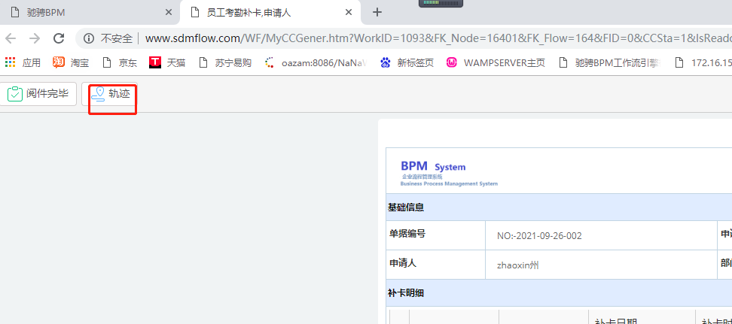

??26 手机抄送和电脑抄送数量不一致，抄送不显示----待测试

??27、数量对不上一个是68一个是20----待测试

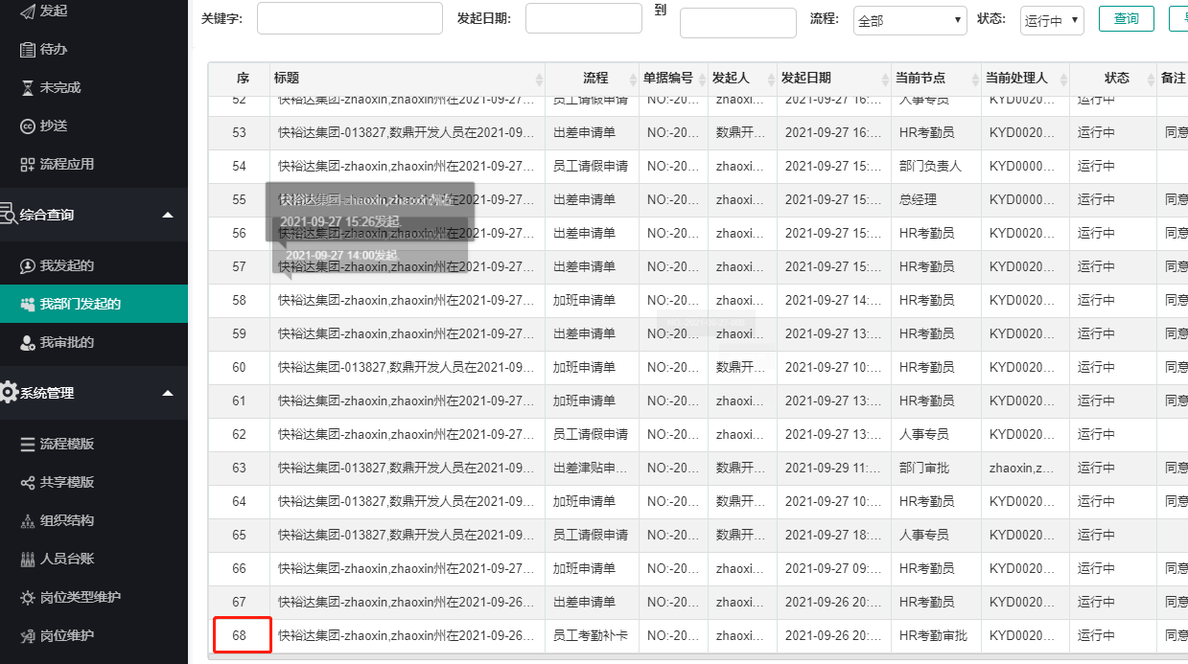

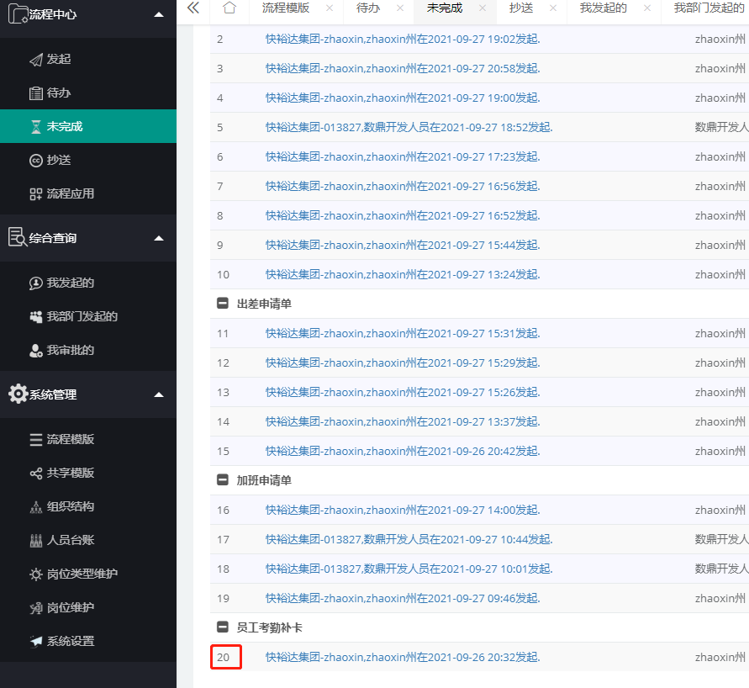

28、从表样式优化，字符被遮挡，宽度可以拉伸。

29、下图关闭按钮无效，协作模式没有发现加签的效果

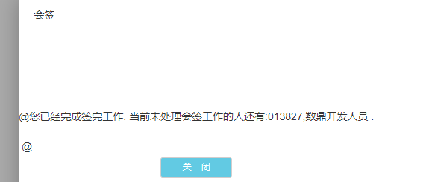

30、移交后，直接退出测试容器了。

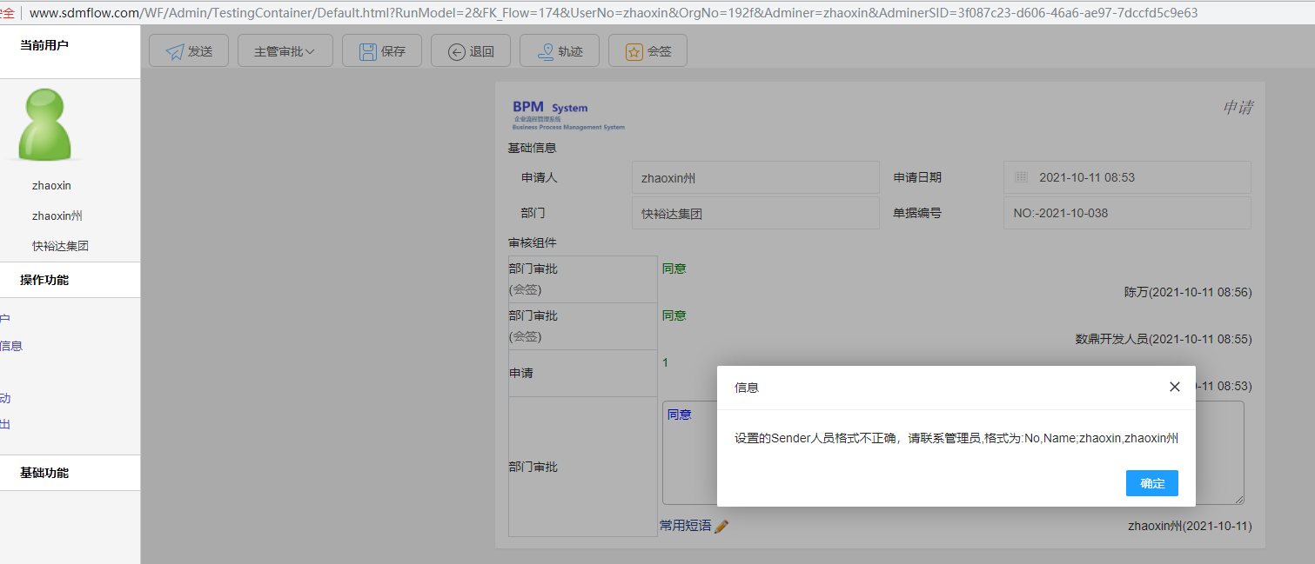

31W、同一个人员在两个不同的部门，在下图红色部门区域内“部门维护”中显示数字“2”。

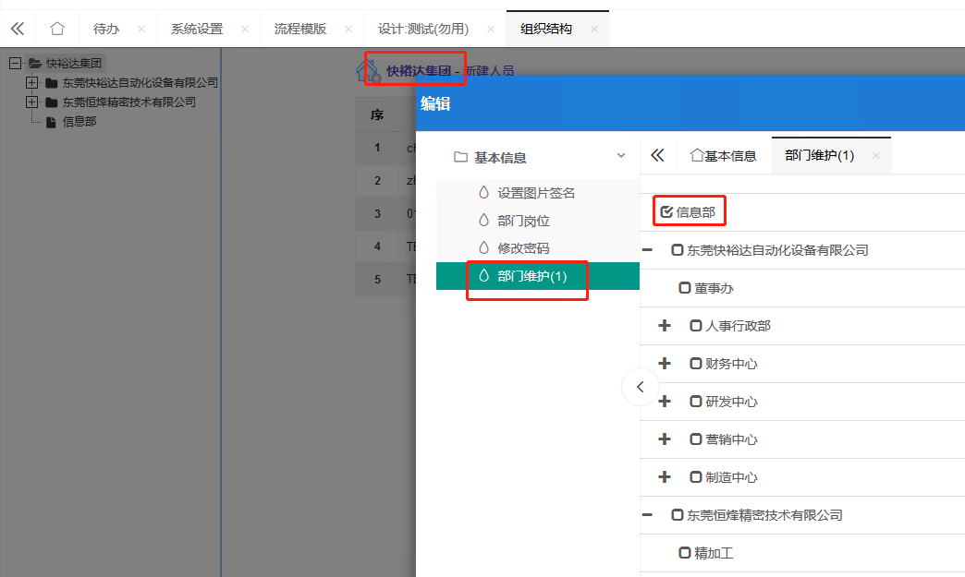

32W、1个人2个部门修改主部门，人员无法显示

35、PC邮件通知链接优化，显示“待办工作”超链接引导到对应的页面。

37W、Google导入流程不会结束，升级浏览器后也不行。

38、邮件、微信通知开关建议分开。

39、从表字段显示不完整，不能拉伸

41、下图红色区域无信息显示。目前所有人员的登录相信都不显示 。

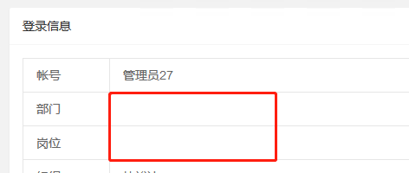

46、手机委外授权

47W、枚举名字显示2个中文值，多次出现

New

++++++++++++++++++++++++++++=======================

48、不必要区分大小写，建议改一下，不要区分大小写.如果改动量大，请完善相应的说明提示。

SELECT userid as No, Name FROM Port_Emp WHERE userid LIKE '@Key%' AND OrgNo ='@WebUser.OrgNo'

**RE:**

**接受人规则可以修改.**

**其他用前台展示的，不好修改。**

49W、[zp] 检查数字数据是否准确？---待测试

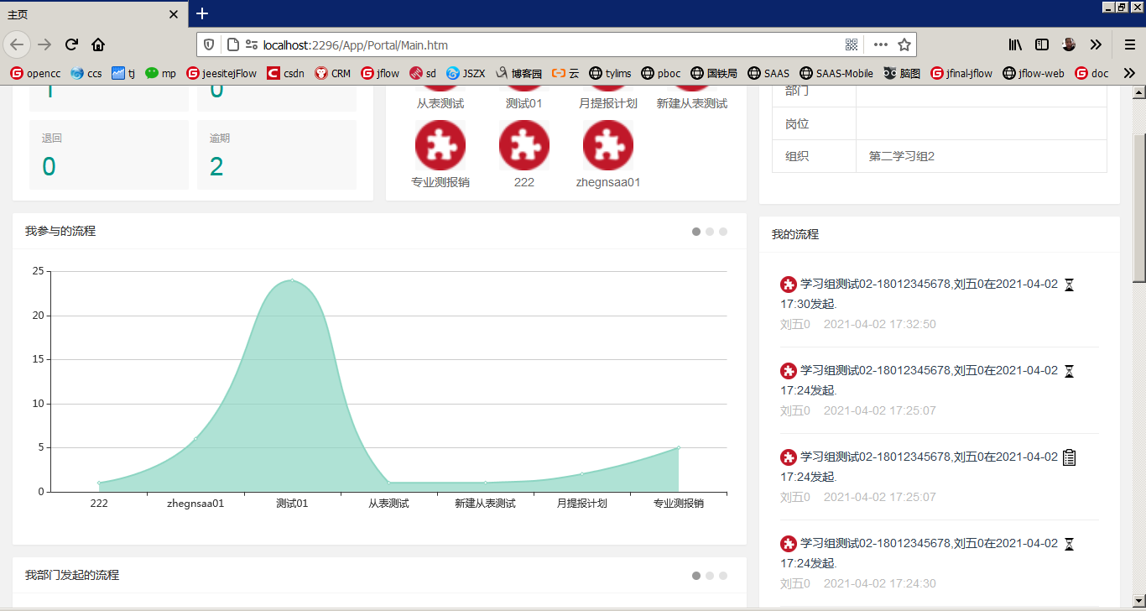

50W、[zp] 导入流程模版，导致接受人没有正确的导入进来。应该按原流程导入进来--导入的模板设置信息不完整

目前导入的人员有的不能删除

51、[缓] web.config 的配置移动到页面上来.

目前只处理了 1. 邮件。2. 工号模式。

52、建议做个系统配置页面：手机号、工号注册；钉钉通知、邮箱通知配置；数据库配置；saas模式配置;微信通知

RE: 做一个全局配置的页面。

53W、【YLN】无明细数据—管理员

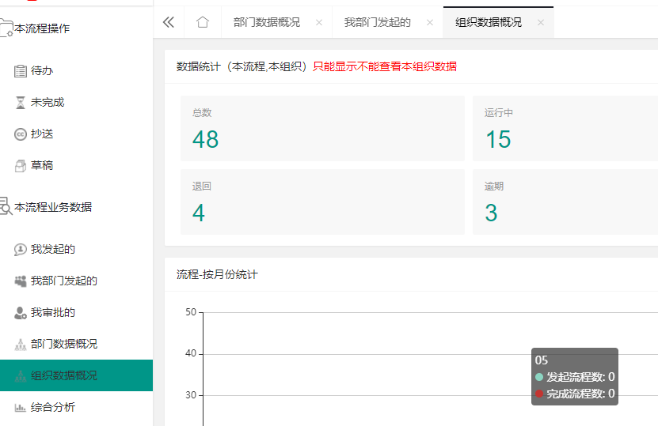

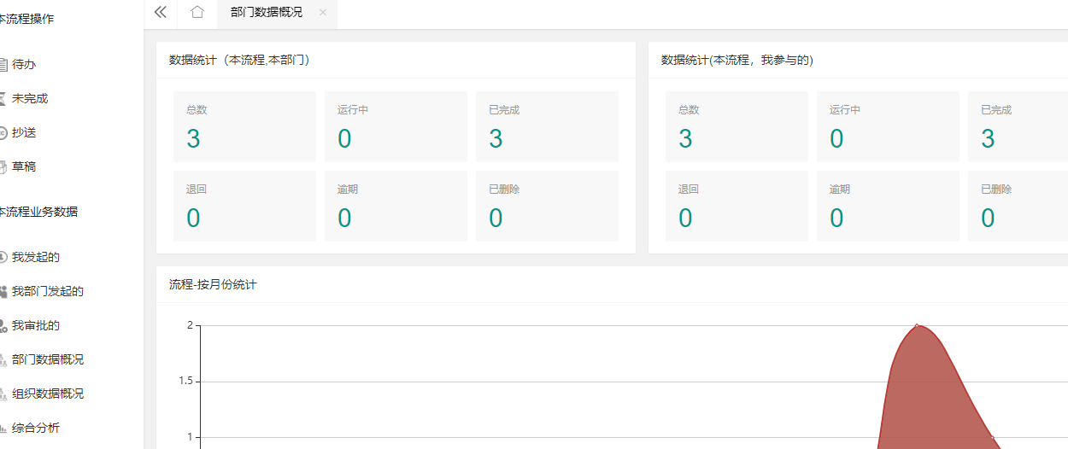

54W、有些需要无链接

55、[缓缓] admin不能删除组织和人员、或者可以无效组织和人员、停用状态要考虑

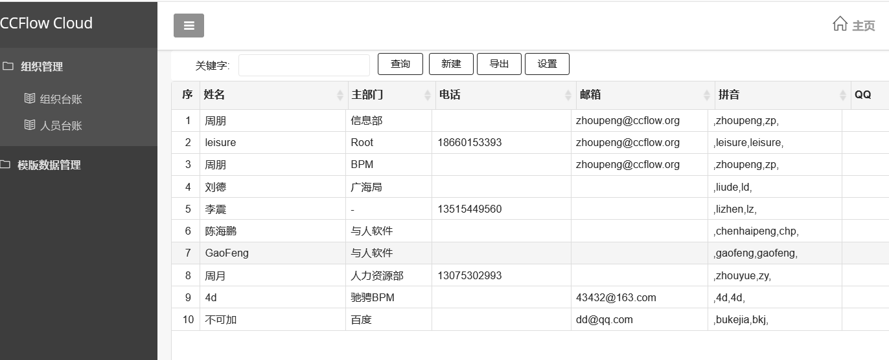

RE: admin

组织的停用状态可以增加。

人员停用。

57、[不想修改]表单名称和节点名称要设置2个地方

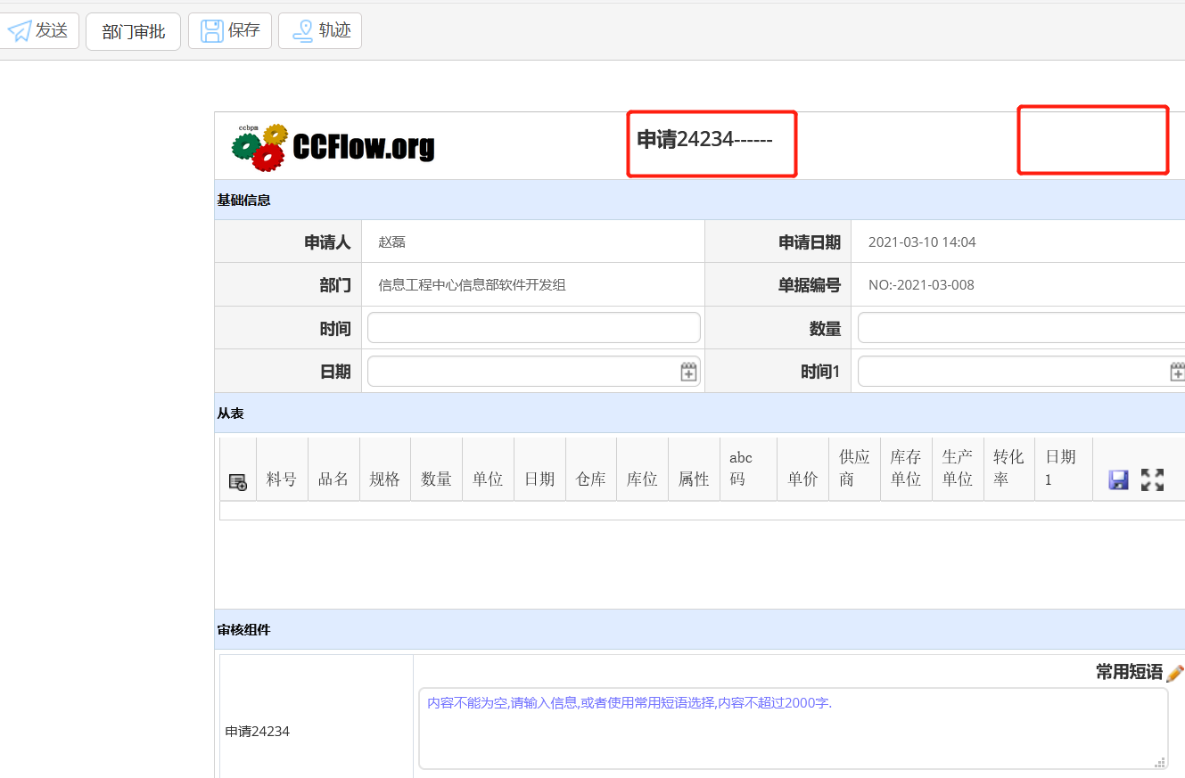

59W、每张单，默认增加一个 单号字段。

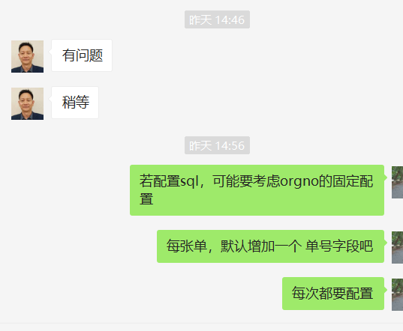

RE: 已经完成，现在就有。  
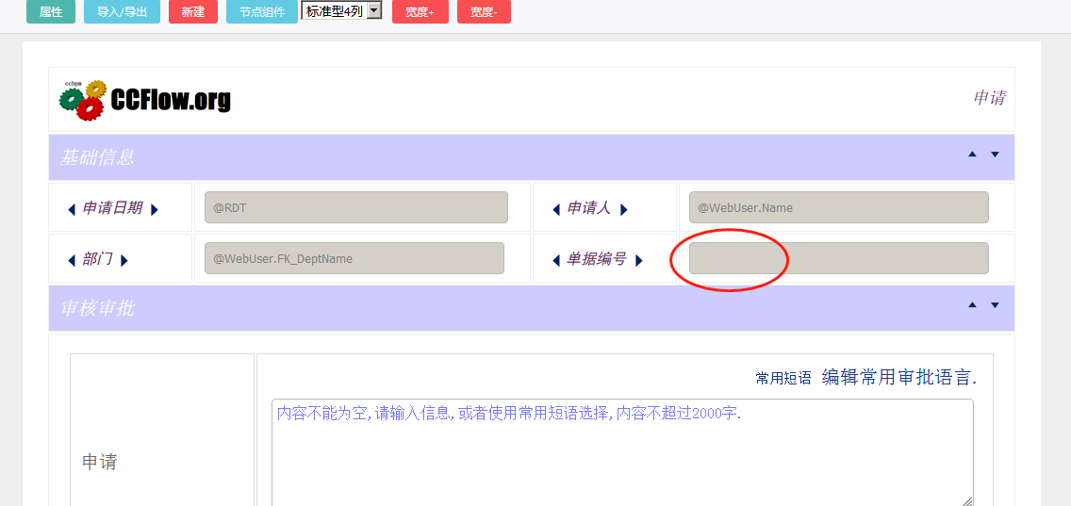

BillNo

专业版无

60 显示数据不全，没有拉伸条，也无翻页。

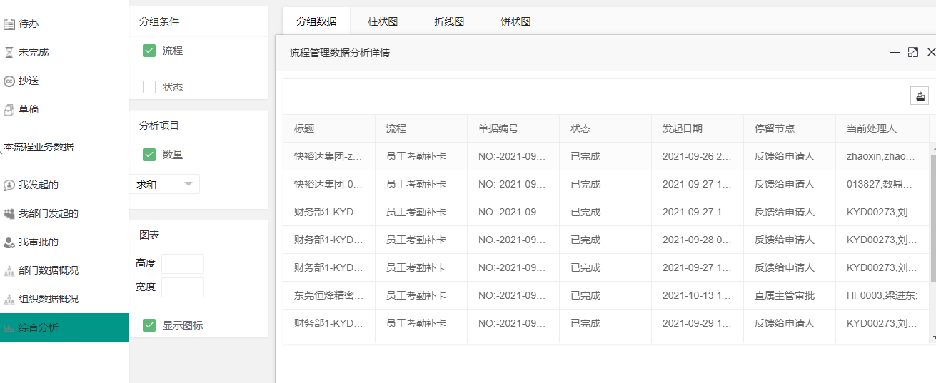

61

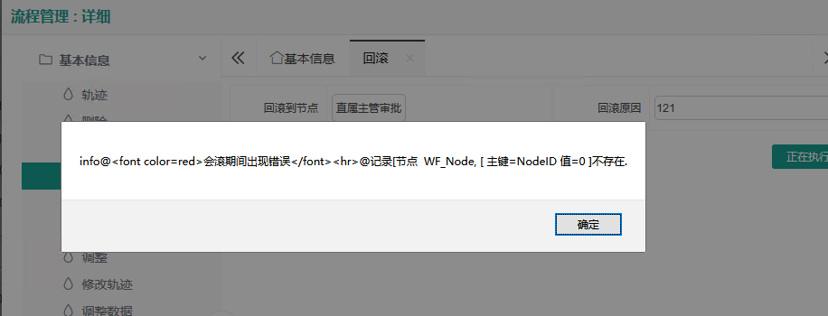

62

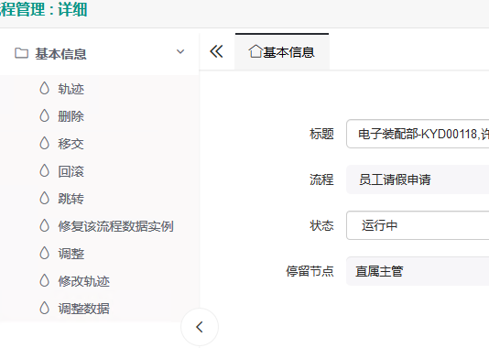

63

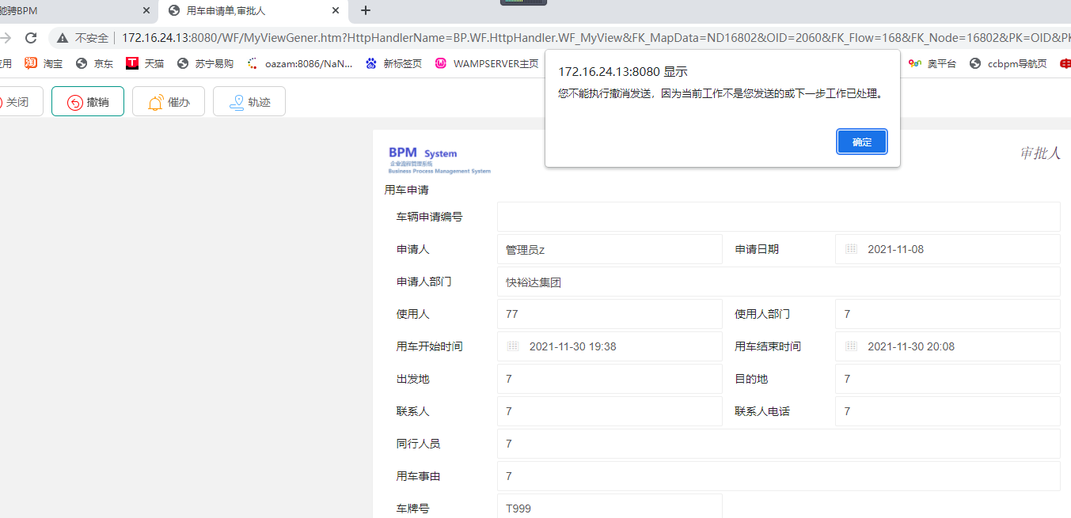

下一关卡未读状态

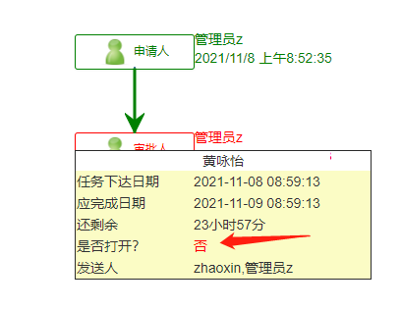

64、会删除数据

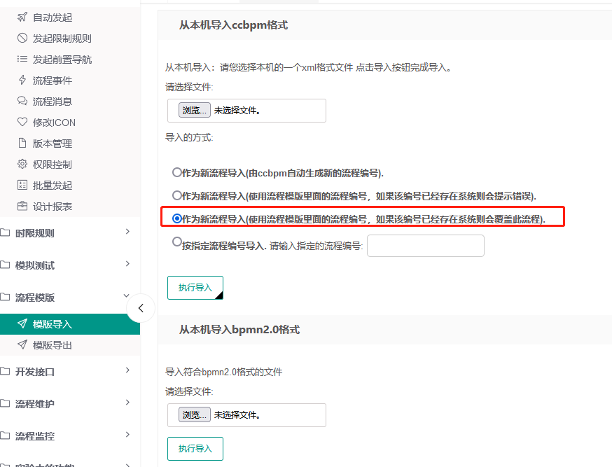

数据丢失

66 打印报错

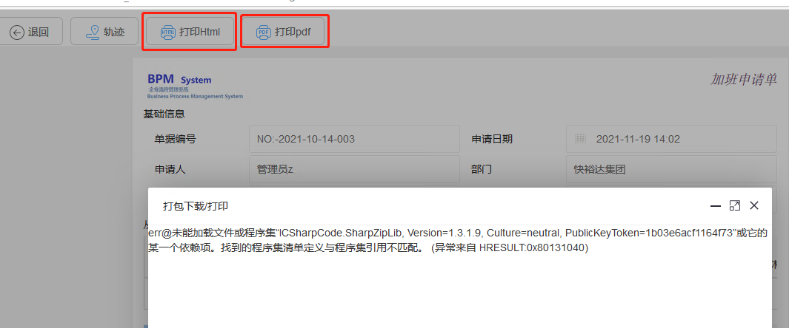

67 去除空白

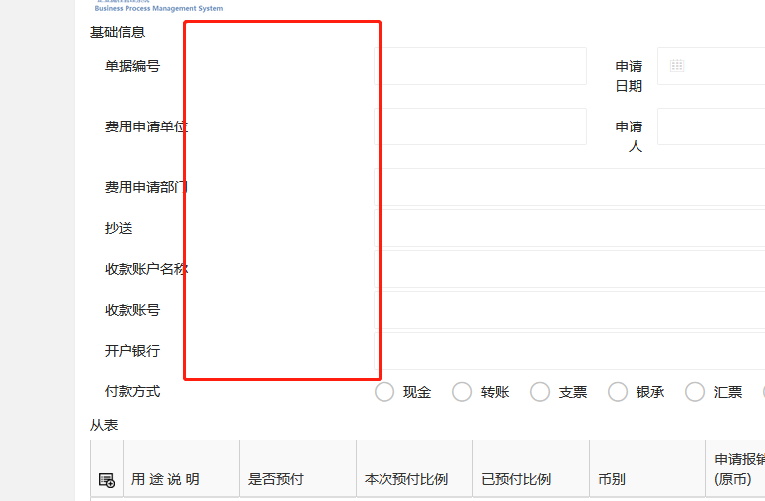

68财务流程显示到了用车单据

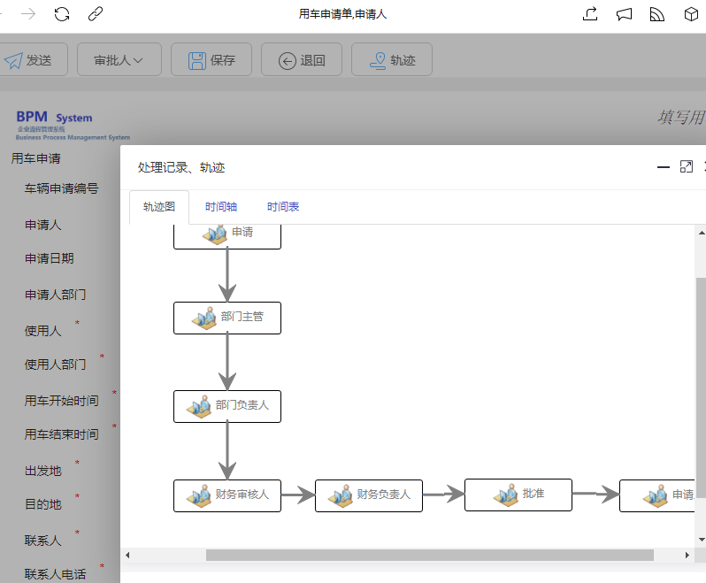

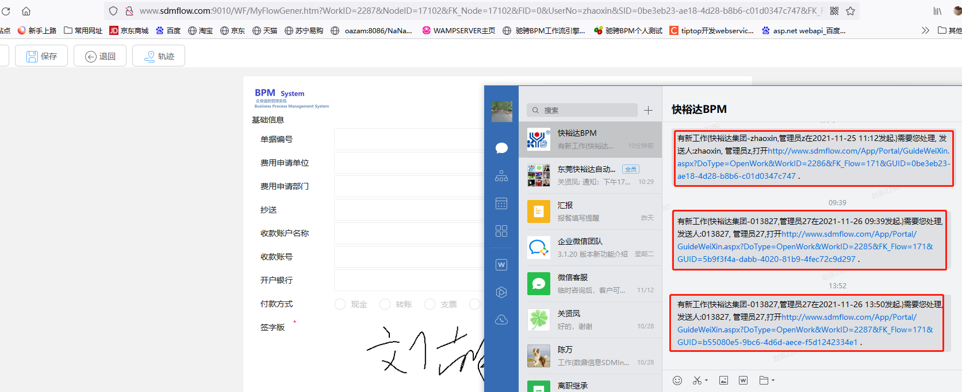

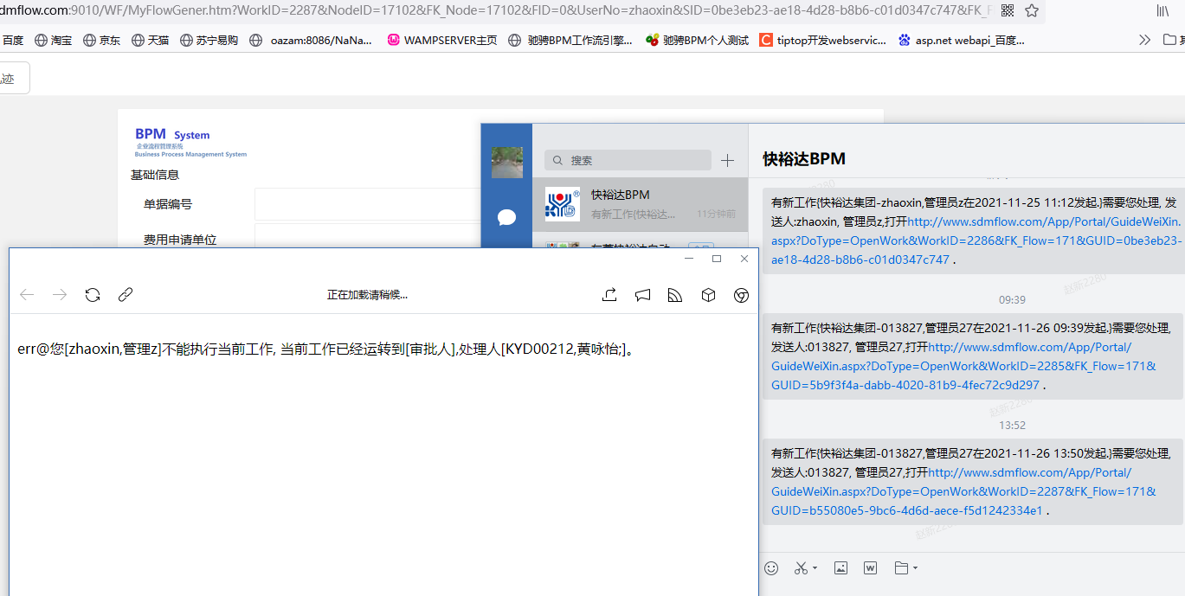

69 下拉框js根据时间填充车牌号

70 模板导入 大文本、指定流程号

72打印功能、pdf功能

73报错

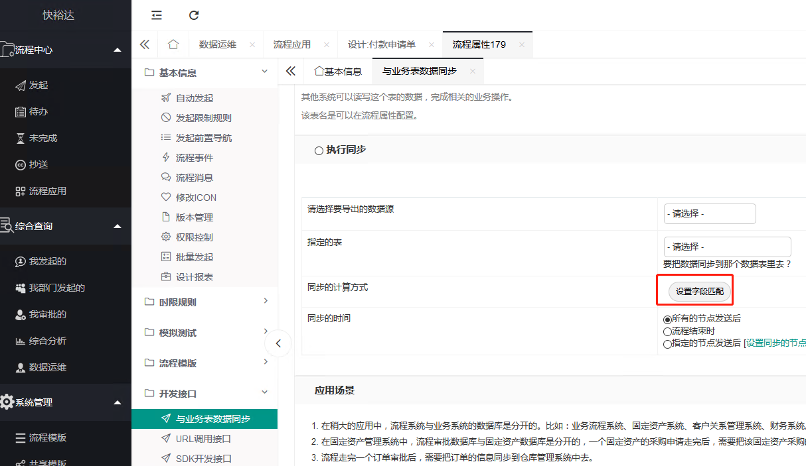

搁置-74 会签 加签—

75-待优化

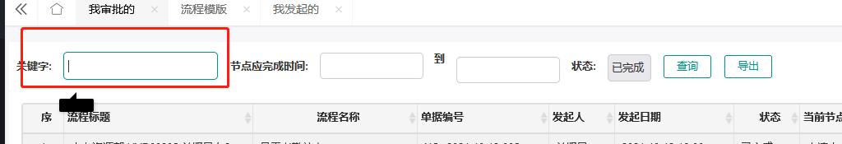

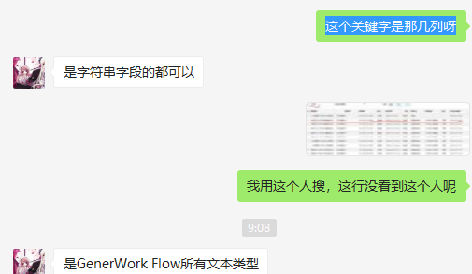

76 自定义流转 选择自己会找到两个人

77显示的不全，还有很多数据

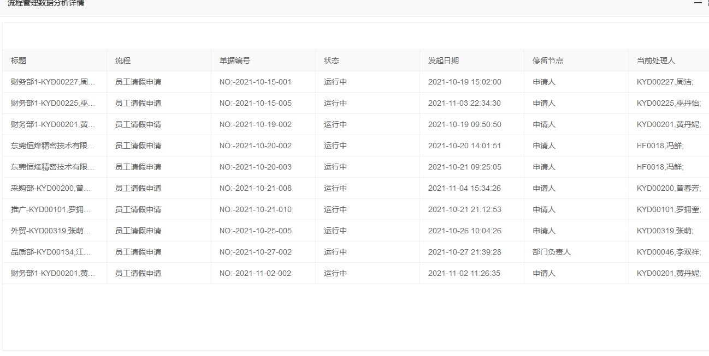

78 顺序要调整

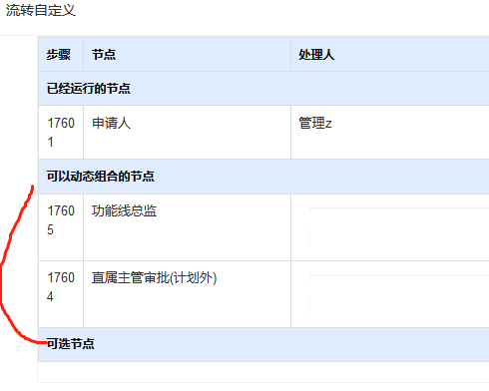

80 我看下吧，设置主版本后就刷新一下流程模板吧

81、提供数据字典

82、安装报错

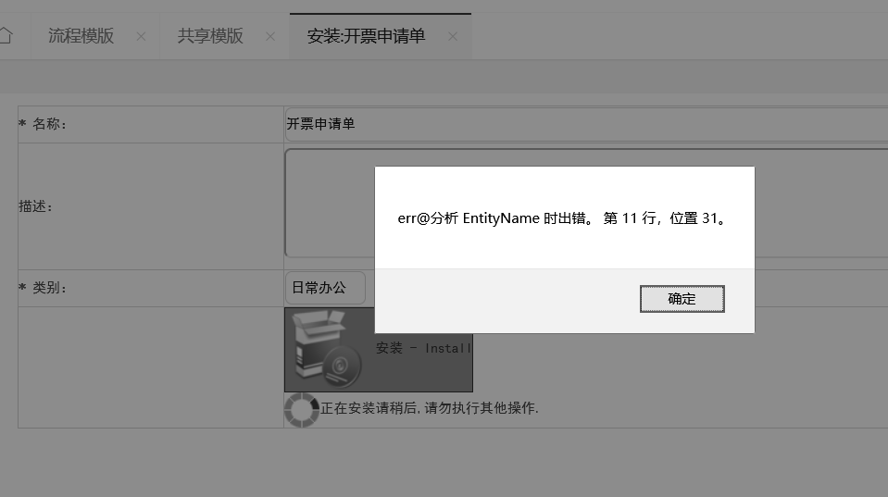

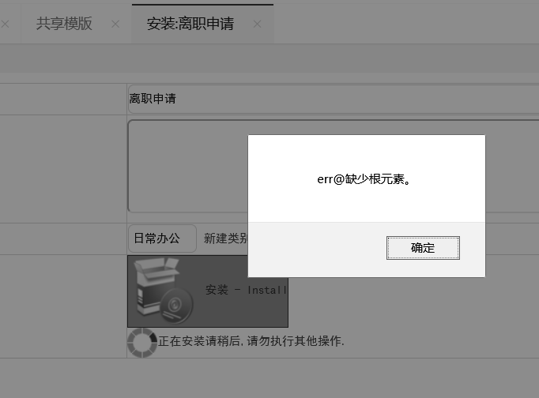

84这里没有出来所有人，应显示组织字段

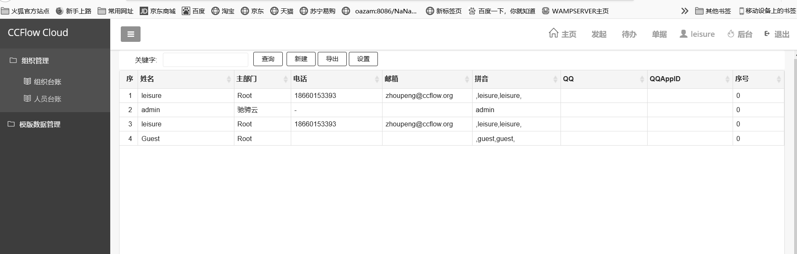

比如报表、人员信息、部门信息、后续讨论

85第三关默认值未设置开启，第一关默认要修改

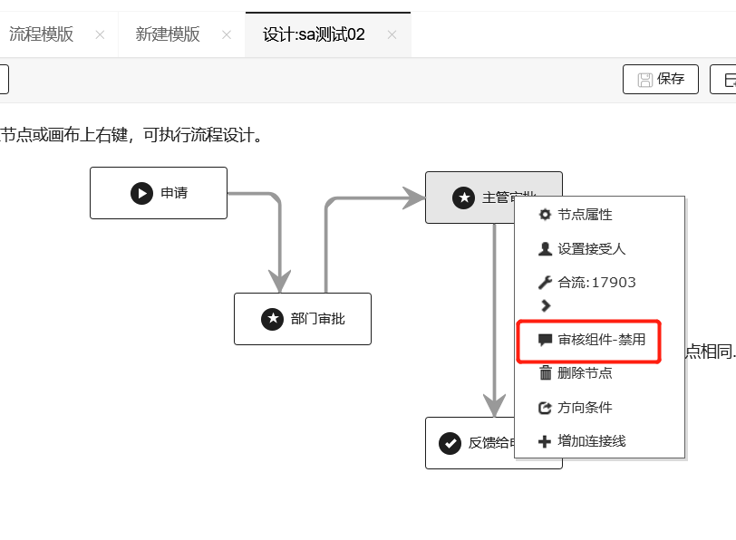

89第二个组织中，如果通知管理员，报错

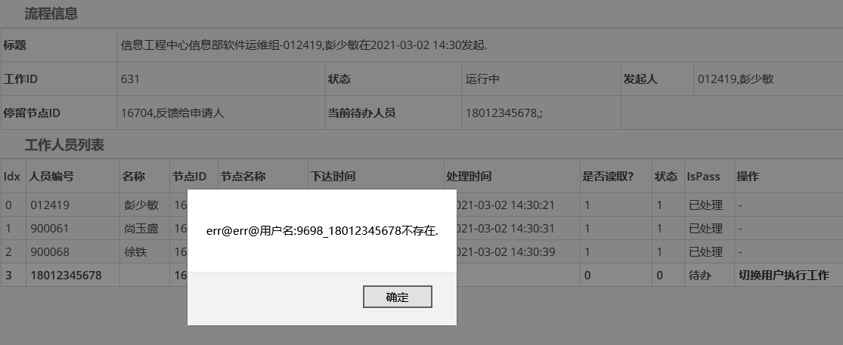

搁置-90第二次导入模板报错

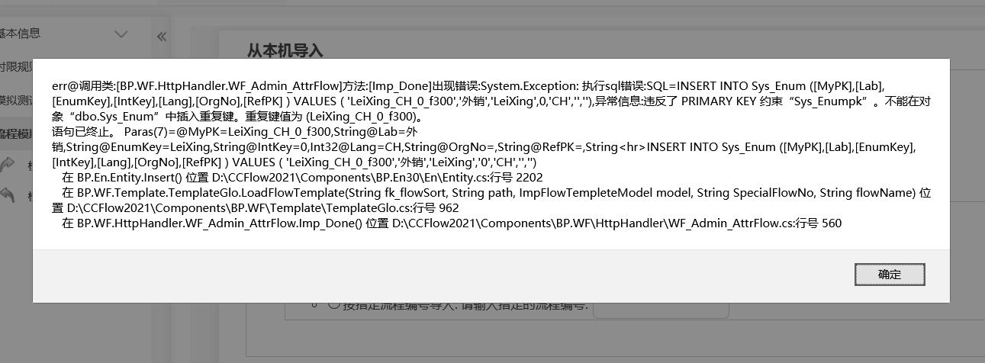

92 同意画个横线

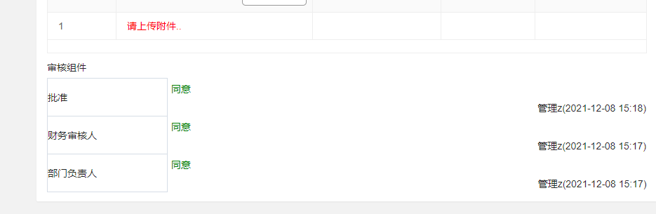

93 点击重新启动，正常页面也出现过

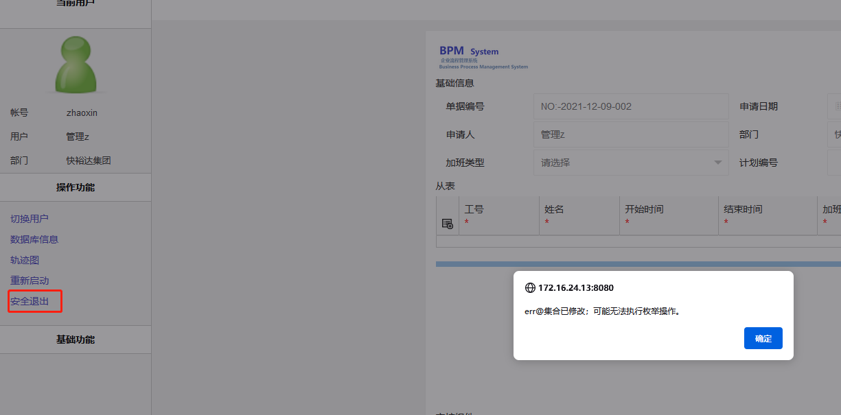

95 不同组织的模板导入，人员不能删除